

ประกาศองค์การบริหารส่วนตำบลควนชุม
เรื่อง การติดตามและประเมินผลแผนพัฒนาท้องถิ่น (พ.ศ.2566-2570)
ประจำปีงบประมาณ พ.ศ. 2566

-----------------------------

ตามระเบียบกระทรวงมหาดไทย ว่าด้วยการจัดทำแผนพัฒนาขององค์กรปกครองส่วนท้องถิ่น พ.ศ.2548 และแก้ไขเพิ่มเติมถึง (ฉบับที่ 3) พ.ศ.2561 กำหนดให้คณะกรรมการติดตามและประเมินผลแผนพัฒนาท้องถิ่น รายงานผลและเสนอความเห็นซึ่งได้จากการติดตามและประเมินผลแผนพัฒนาต่อผู้บริหารท้องถิ่น เพื่อให้ผู้บริหารท้องถิ่นเสนอต่อสภาท้องถิ่น และคณะกรรมการพัฒนาท้องถิ่น พร้อมทั้งประกาศผลการติดตามและประเมินผลแผนพัฒนาให้ประชาชนในท้องถิ่นทราบในที่เปิดเผยภายในสิบห้าวันนับแต่วันรายงานผลและเสนอความเห็นดังกล่าวและต้องปิดประกาศไว้เป็นระยะเวลาไม่น้อยกว่าสามสิบวัน โดยอย่างน้อยปีละหนึ่งครั้งภายในเดือนธันวาคมของทุกปี

บัดนี้ คณะกรรมการติดตามและประเมินผลแผนพัฒนาองค์การบริหารส่วนตำบลควนชุม ได้รายงานและเสนอความเห็นซึ่งได้จากการติดตามและประเมินผลแผนพัฒนาท้องถิ่น (พ.ศ.2566-2570) ประจำปีงบประมาณ พ.ศ. 2566 ต่อนายกองค์การบริหารส่วนตำบลควนชุมเรียบร้อยแล้ว จึงขอประกาศรายงานผลการติดตามและประเมินผลแผนพัฒนาท้องถิ่น(พ.ศ.2566–2570) ประจำปีงบประมาณ พ.ศ. ๒๕66 รายละเอียดตามเอกสารแนบท้ายประกาศนี้

จึงประกาศให้ทราบโดยทั่วกัน

ประกาศ ณ วันที่ 26 ธันวาคม พ.ศ.2566

ชัยยุทธ แก้วบุญทอง

(นายชัยยุทธ แก้วบุญทอง)

นายกองค์การบริหารส่วนตำบลควนชุม



รายงานผลการติดตามและประเมินผล
แผนพัฒนาท้องถิ่น (พ.ศ.2566-2570)

ประจำปีงบประมาณ พ.ศ.2566

องค์การบริหารส่วนตำบลควนชุม
อำเภอร่อนพิบูลย์ จังหวัดนครศรีธรรมราช

คำนำ

ตามระเบียบกระทรวงมหาดไทยว่าด้วยการจัดทำแผนพัฒนาขององค์กรปกครองส่วนท้องถิ่น พ.ศ.2548 และแก้ไขเพิ่มเติม (ฉบับที่ 3 ) พ.ศ.2561 ข้อ 29 คณะกรรมการติดตามและประเมินผลแผนพัฒนาท้องถิ่นมีอำนาจหน้าที่ ดังนี้
(1) กำหนดแนวทางวิธีการในการติดตามและประเมินผลแผนพัฒนา
(2) ดำเนินการติดตามและประเมินผลแผนพัฒนา
(3) รายงานผลและเสนอความเห็นซึ่งได้จากการติดตามและประเมินแผนพัฒนาต่อผู้บริหารท้องถิ่น เพื่อให้ผู้บริหารท้องถิ่นเสนอต่อสภาท้องถิ่น และคณะกรรมการพัฒนาท้องถิ่น พร้อมทั้งประกาศผลการติดตามและประเมินผลแผนพัฒนาให้ประชาชนในท้องถิ่นทราบในที่เปิดเผยภายในสิบห้าวันนับแต่วันรายงานผลและเสนอความเห็นดังกล่าว และต้องปิดประกาศไว้เป็นระยะเวลาไม่น้อยกว่าสามสิบวันโดยอย่างน้อยปีละหนึ่งครั้งภายในเดือนธันวาคมของทุกปี
(4) แต่งตั้งคณะอนุกรรมการหรือคณะทำงานเพื่อช่วยปฏิบัติงานตามที่เห็นสมควร
ผลการติดตามและประเมินผล ปรากฏรายละเอียดในเอกสารเล่มนี้และหวังเป็นอย่างยิ่งว่าผลการติดตามและประเมินผลแผนเล่มนี้ จะเป็นข้อมูลที่มีประโยชน์ต่อคณะผู้บริหารและสมาชิกสภาองค์การบริหารส่วนตำบลและผู้สนใจทั่วไป ในการกำหนดนโยบายการวางแผน การจัดทำแผนพัฒนาตำบลในโอกาสต่อไป

คณะกรรมการติดตามและประเมินผล
องค์การบริหารส่วนตำบลควนชุม
21 ธันวาคม 2566

สารบัญ

เรื่อง หน้า
ส่วนที่ 1 บทนำ 1
ส่วนที่ 2 การติดตามและประเมินผล 5
ส่วนที่ 3 ผลการวิเคราะห์การติดตามและประเมินผล 36
ส่วนที่ 4 สรุปผล ข้อสังเกตและข้อเสนอแนะ 41

ส่วนที่ 1 บทนำ
---------------------------------------------------------------------------------------------------------------------------------

1. ความสำคัญของการติดตามและประเมินผล
การติดตาม (Monitoring) และ การประเมิน (Evaluation) เป็นกระบวนการที่แตกต่างกันมีจุดหมาย ไม่เหมือนกัน แต่กระบวนการทั้งสองมีความเกี่ยวข้องสัมพันธ์กัน และเมื่อนำแนวคิดและหลักการติดตามและประเมินผล (Monitoring and Evaluation) มาประสานใช้ด้วยกันอย่างเหมาะสม จะช่วยให้ผู้บริหารท้องถิ่น พนักงานส่วนตำบล พนักงานจ้าง สมาชิกสภาองค์การบริหารส่วนตำบลควนชุม สามารถกำกับดูแล ทบทวน และพัฒนางาน พัฒนาท้องถิ่นตามแผนงาน โครงการได้อย่างมีประสิทธิภาพและประสิทธิผล การติดตามและประเมินผลแผนพัฒนาท้องถิ่นขององค์การบริหารส่วนตำบลควนชุม จึงเป็นการติดตามผลที่ให้ความสำคัญ ดังนี้
1. ผลการปฏิบัติงานของผู้รับผิดชอบแต่ละแผนงาน โครงการเพื่อการพัฒนาองค์การบริหารส่วนตำบลควนชุมหรือกิจกรรมต่าง ๆ ที่ดำเนินการหรือไม่ได้ดำเนินการตามแผนพัฒนาท้องถิ่นที่ได้กำหนดไว้หรือไม่ รวมทั้งงบประมาณในการดำเนินงาน
2. ผลการใช้ปัจจัยหรือทรัพยากรต่าง ๆ ในการพัฒนาองค์การบริหารส่วนตำบลควนชุม ตรวจสอบดูว่าแผนงาน โครงการเพื่อการพัฒนาได้รับปัจจัยหรือทรัพยากรทั้งด้านปริมาณ และคุณภาพตามระยะเวลาที่กำหนดไว้หรือไม่อย่างไร
3. ผลการดำเนินงาน ตรวจสอบดูว่าได้ผลตรงตามเป้าหมายที่กำหนดไว้หรือไม่เพียงใด มีปัญหาอุปสรรคอะไรบ้าง ทั้งในด้านการจัดทำแผนพัฒนาท้องถิ่น การดำเนินการตามแผนงานและโครงการเพื่อการพัฒนาท้องถิ่น และขั้นตอนต่าง ๆ ในการดำเนินการตามโครงการเพื่อการพัฒนาท้องถิ่น
4. ความสำคัญของการติดตามและประเมินแผนเป็นเครื่องมือสำคัญในการทดสอบผลการดำเนินงานตามภารกิจขององค์การบริหารส่วนตำบลควนชุมว่าดำเนินการได้ตามเป้าหมายที่กำหนดไว้หรือไม่ ทำให้ทราบและกำหนดทิศทางการพัฒนาได้อย่างเป็นรูปธรรมและเกิดความชัดเจนที่จะทำให้ทราบถึงจุดแข็ง จุดอ่อน โอกาส ปัญหาหรืออุปสรรค ของแผนพัฒนาท้องถิ่น (พ.ศ.2566-2570) โครงการ กิจกรรมต่าง ๆ ซึ่งอาจเกิดจากผู้บริหารท้องถิ่น สมาชิกสภาท้องถิ่น ปลัด/รองปลัดองค์การบริหารส่วนตำบล ผู้บริหารระดับหัวหน้าสำนัก/ผู้อำนวยการกอง บุคลากรขององค์การบริหารส่วนตำบลควนชุม สภาพพื้นที่และผู้มีส่วนเกี่ยวข้องเพื่อนำไปสู่การปรับปรุงแผนงาน โครงการพัฒนาให้เกิดความสอดคล้องกับสภาพแวดล้อมในสังคมภายใต้ความต้องการและความพึงพอใจของประชาชนในตำบลควนชุม
บทสรุปของความสำคัญก็คือ ในการไปสู่การวางแผนการพัฒนาในปีต่อ ๆ ไปเพื่อให้เกิดผลสัมฤทธิ์เชิงคุณค่าในกิจการสาธารณะมากที่สุดและเมื่อพบจุดแข็งก็ต้องเร่งรีบดำเนินการในการดำเนินการโครงการ งานต่าง ๆ ที่เป็นจุดแข็งและรอโอกาสในการเสริมสร้างให้เกิดจุดแข็งนี้ และเมื่อพบปัญหาและอุปสรรคก็จะต้องตั้งรับและรอโอกาสที่จะดำเนินการ เมื่อพบจุดอ่อนต้องหยุดและถดถอยปัญหาลงให้ได้ ดำเนินการปรับปรุงให้ดีขึ้นตั้งรับให้มั่นเพื่อรอโอกาสและสุดท้ายเมื่อมีโอกาสก็จะต้องใช้พันธมิตรหรือผู้มีส่วนได้เสียในองค์การบริหารส่วนตำบลควนชุมให้เกิดประโยชน์เพื่อดำเนินการขยายแผน โครงการ งานต่าง ๆ พร้อมการปรับปรุงและเร่งรีบดำเนินการ เพื่อให้เกิดการพัฒนา โดยการติดตามและประเมินผลซึ่งส่งผลให้เกิดกระบวนการพัฒนาเข้มแข็ง เป็นไปตามเป้าหมายประสงค์ที่ตั้งไว้ได้
/2.วัตถุ...

-2-

2. วัตถุประสงค์ของการติดตามและประเมินผล
การติดตามและประเมินผลแผนพัฒนาท้องถิ่นมุ่งค้นหาแผนงาน โครงการที่ได้ดำเนินการไปแล้วว่าสิ่งใดควรดำเนินการต่อไปตามวัตถุประสงค์ของแผนงาน โครงการ หรือศึกษาระหว่างดำเนินการตามโครงการเพื่อการพัฒนาท้องถิ่นนั้นว่ามีปัญหาใดควรปรับปรุงเพื่อให้บรรลุเป้าหมาย ติดตามและประเมินผลแผนงาน โครงการเพื่อการพัฒนาท้องถิ่นที่ไม่ได้ดำเนินการเป็นเพราะเหตุใด เกิดปัญหาจากเรื่องใด จึงได้กำหนดเป็นวัตถุประสงค์ได้ดังนี้
1. เพื่อเป็นเครื่องมือในการบริหารราชการท้องถิ่นขององค์การบริหารส่วนตำบลควนชุม ซึ่งจะช่วยตอบสนองภารกิจตามอำนาจหน้าที่ของหน่วยงาน รวมทั้งปรับปรุงการปฏิบัติงานให้ดีขึ้น มีประสิทธิภาพ และประสิทธิผล
2. เพื่อให้ทราบความก้าวหน้าการดำเนินงานตามระยะเวลาและเป้าหมายที่กำหนดไว้ สภาพผลการดำเนินงาน ตลอดจนปัญหา อุปสรรคในการพัฒนาท้องถิ่นตามภารกิจที่ได้กำหนดไว้
3. เพื่อเป็นข้อมูลสำหรับเร่งรัด ปรับปรุง แก้ไข ข้อบกพร่องของการดำเนินงาน โครงการ การยกเลิกโครงการที่ไม่เหมาะสมหรือหมดความจำเป็นขององค์การบริหารส่วนตำบลควนชุม
4. เพื่อทราบถึงสถานภาพการบริหารการใช้จ่ายงบประมาณขององค์การบริหารส่วนตำบลควนชุม
5. เพื่อติดตามและประเมินผลการดำเนินงานตามตัวชี้วัดร้อยละความสำเร็จของการปฏิบัติงานตามแผนงาน/โครงการของสำนัก/กอง/ฝ่ายต่าง ๆ ในปีงบประมาณ พ.ศ. 2566
3. ขั้นตอนการติดตามและประเมินผล
ระเบียบกระทรวงมหาดไทยว่าด้วยการจัดทำแผนพัฒนาขององค์กรปกครองส่วนท้องถิ่น พ.ศ. 2548 และแก้ไขเพิ่มเติม (ฉบับที่ 3) พ.ศ. 2561 ข้อ 29 กำหนดว่า คณะกรรมการติดตามและประเมินผลแผนพัฒนาท้องถิ่น มีอำนาจหน้าที่ ดังนี้ (1) กำหนดแนวทาง วิธีการในการติดตามและประเมินผลแผนพัฒนา (2) ดำเนินการติดตามและประเมินผลแผนพัฒนา (3) รายงานผลและเสนอความเห็นซึ่งได้จากการติดตามและประเมินผลแผนพัฒนาต่อผู้บริหารท้องถิ่นเพื่อให้ผู้บริหารท้องถิ่นเสนอต่อสภาท้องถิ่น และคณะกรรมการพัฒนาท้องถิ่นพร้อมทั้งประกาศผลการติดตามและประเมินผลแผนพัฒนาให้ประชาชนในท้องถิ่นทราบในที่เปิดเผยภายในสิบห้าวันนับแต่วันรายงานผลและเสนอความเห็นดังกล่าวและต้องปิดประกาศไว้เป็นระยะเวลาไม่น้อยกว่าสามสิบวันโดยอย่างน้อยปีละหนึ่งครั้งภายในเดือนธันวาคมของทุกปี (4) แต่งตั้งคณะอนุกรรมการหรือคณะทำงานเพื่อช่วยปฏิบัติงานตามที่เห็นสมควร
3.1 การดำเนินการติดตามและประเมินผล
คณะกรรมการติดตามและประเมินผลแผนพัฒนาท้องถิ่น มีจำนวน 11 คน ประกอบด้วย
1) สมาชิกสภาท้องถิ่นที่สภาท้องถิ่นคัดเลือก จำนวน 3 คน
2) ผู้แทนประชาคมท้องถิ่นที่ประชาคมท้องถิ่นคัดเลือก จำนวน 2 คน
3) ผู้แทนหน่วยงานที่เกี่ยวข้องที่ผู้บริหารท้องถิ่นคัดเลือก จำนวน 2 คน
4) หัวหน้าส่วนการบริหารที่คัดเลือกกันเอง จำนวน 2 คน
5) ผู้ทรงคุณวุฒิที่ผู้บริหารท้องถิ่นคัดเลือก จำนวน 2 คน
/คณะกรรมการ...

-3-

คณะกรรมการติดตามและประเมินผลแผนพัฒนาท้องถิ่นขององค์การบริหารส่วนตำบล ต้องดำเนินการให้การติดตามและประเมินผลแผนพัฒนาท้องถิ่นบรรลุวัตถุประสงค์ตามแผนพัฒนาท้องถิ่น ดังนี้
1. ประชุมเพื่อกำหนดกรอบแนวทาง และวิธีการติดตามและประเมินผลแผนพัฒนาท้องถิ่นโดยการกำหนดกรอบ แนวทาง วิธีการ และห้วงเวลาให้เหมาะสมกับองค์การบริหารส่วนตำบลควนชุม
2. ดำเนินการติดตามและประเมินผลพัฒนาท้องถิ่นตามกรอบแนวทาง วิธีการ และห้วงเวลาที่กำหนด โดยสามารถติดตามและประเมินผลได้ตลอดระยะเวลา
3. รายงานผลและเสนอความเห็นซึ่งได้จากการติดตามและประเมินผลแผนพัฒนาท้องถิ่นต่อผู้บริหารท้องถิ่นเพื่อดำเนินการต่อไป
3.2 การรายงานผล
ตามหนังสือกระทรวงมหาดไทย ที่ มท 0810.3/ว 1239 เรื่อง แนวทางการปฏิบัติตามแผนพัฒนาท้องถิ่นขององค์กรปกครองส่วนท้องถิ่น ลงวันที่ 21 กุมภาพันธ์ 2565 คณะกรรมการติดตามและประเมินผลแผนพัฒนาขององค์การบริหารส่วนตำบลควนชุม รายงานผลและเสนอความเห็นซึ่งได้จากการติดตามและประเมินผลแผนพัฒนาต่อผู้บริหารท้องถิ่น เมื่อผู้บริหารท้องถิ่นได้รับรายงานผลการติดตามและประเมินผลแผนพัฒนาท้องถิ่นแล้วให้ตรวจสอบและมีความเห็น แล้วจัดทำประกาศผลการติดตามและประเมินผลแผนพัฒนาท้องถิ่นประจำปี จะต้องปิดประกาศให้ประชาชนทราบโดยเปิดเผยเป็นระยะเวลาไม่น้อยกว่าสามสิบวันนับแต่วันลงประกาศหรือนับแต่วันให้ความเห็นดังกล่าว เมื่อผู้บริหารประกาศแล้วให้เสนอเป็นญัตติต่อประธานสภาท้องถิ่นและจัดประชุมคณะกรรมการพัฒนาท้องถิ่น โดยอย่างน้อยปีละหนึ่งครั้งภายในเดือนธันวาคมของทุกปี

ขั้นตอนการรายงานผล
คณะกรรมการติดตามและประเมินผล
ผู้บริหารท้องถิ่น
จัดทำประกาศ
จัดทำรายงานผล

ธันวาคม
----------------------------------------------------------------------------------------------
เสนอ
สภาองค์การบริหารส่วนตำบลควนชุม
คณะกรรมการพัฒนา อบต. ควนชุม
และเสนอ

ตั้งข้อสังเกต/รับทราบ/เสนอความเห็น
ตั้งข้อสังเกต/รับทราบ/เสนอความเห็น
เมื่อผู้บริหารท้องถิ่นได้รับรายงานผลการติดตามและประเมินผลแผนพัฒนาท้องถิ่นแล้วให้ตรวจสอบและมีความเห็น แล้วจัดทำเป็นประกาศผลการติดตามและประเมินผลแผนพัฒนาท้องถิ่นประจำปี

/4.เครื่องมือ...

-4-

4. เครื่องมือการติดตามและประเมินผล
แบบสำหรับการติดตามและประเมินผลเชิงปริมาณและคุณภาพ เป็นแบบมุ่งวัดผลสัมฤทธิ์ โดยจะพิจารณาว่าแผนกับการปฏิบัติที่เกิดขึ้นเป็นไปในทิศทางเดียวกันหรือไม่ อันดูได้จากผลระยะกลางต่าง ๆ ว่าเป็นไปตามเกณฑ์ที่กำหนดไว้หรือไม่ การกำหนดเป้าหมายและผลระยะต่าง ๆ ไว้ก่อนล่วงหน้าเช่นนี้ ทำให้สามารถนำไปพัฒนากลยุทธ์การดำเนินการต่อไปได้
เครื่องมือที่ใช้ในการติดตามและประเมินผลโครงการ แบบสอบถาม แบบสัมภาษณ์ แบบทดสอบ แบบบันทึกการสังเกต แบบสำรวจความพึงพอใจ ซึ่งแต่ละโครงการสามารถใช้เครื่องมือ อุปกรณ์แบบใดก็ได้
5. ประโยชน์ของการติดตามและประเมินผล
1. ใช้การติดตามและประเมินผลเป็นแนวทางในการการบริหารงาน
2. ใช้การติดตามการประเมินผลดำเนินการโครงการที่เกิดประโยชน์ต่อประชาชน และสามารถตอบสนองความต้องการของประชาชน
3. ใช้เป็นแนวทางในการติดตามและประเมินผลว่าการดำเนินการบรรลุวัตถุประสงค์และเป้าหมายที่วางไว้หรือไม่
4. ผู้บริหารได้ใช้ข้อมูลในการจัดทำแผนพัฒนาท้องถิ่นปีต่อไป

/ส่วนที่ 2...

ส่วนที่ 2 การติดตามและประเมินผล
----------------
1. สรุปผลการติดตามและประเมินผล ปีงบประมาณ พ.ศ. 2565
องค์การบริหารส่วนตำบลควนชุมได้กำหนดวิสัยทัศน์ไว้ว่า “โครงสร้างพื้นฐานครบถ้วน เน้นการมีส่วนร่วม พัฒนาคุณภาพชีวิต ตามแนวเศรษฐกิจพอเพียง” ซึ่งวิสัยทัศน์ดังกล่าวแสดงให้เห็นถึงการมุ่งมั่นในการพัฒนาท้องถิ่นในด้านโครงสร้างพื้นฐาน การพัฒนาคุณภาพชีวิต และเศรษฐกิจพอเพียง เห็นได้จากการกำหนดยุทธศาสตร์ในปีงบประมาณ 2565 ดังนี้
ยุทธศาสตร์ | แผนงาน | หน่วยงาน  รับผิดชอบ  หลัก | โครงการตามแผนพัฒนา |  | โครงการที่ได้รับงบประมาณตามข้อบัญญัติงบประมาณ/เงินสะสม/เงินอุดหนุนเฉพาะกิจ |  | โครงการที่ดำเนินการจริง
ยุทธศาสตร์ | แผนงาน | หน่วยงาน  รับผิดชอบ  หลัก | จำนวนโครงการ | จำนวนเงิน  (บาท) | จำนวนโครงการ | จำนวนเงิน  (บาท) | จำนวนโครงการ | จำนวนเงิน  (บาท)
1.ด้านโครงสร้างพื้นฐาน | 1.แผนงานอุตสาห-  กรรมและการโยธา  2.แผนงานเคหะและชุมชน  3.แผนงานการ  เกษตร | กองช่าง | 50  13  1 | 62,990,400  3,250,000  150,000 | 33  1  - | 14,366,100  367,000  - | 31  1  - | 12,781,200  367,000  -
2.ด้านการพัฒนาสังคมและคุณภาพชีวิต | 1.แผนงานการ  ศึกษา  2.แผนงาน  สาธารณสุข  3.แผนงานศาสนา  วัฒนาธรรมและนันทนาการ  4.แผนงานสร้างความเข้มแข็งของชุมชน  5.แผนงานการรักษาความสงบภายใน  6.แผนงานงบกลาง | สำนักปลัด | 9  7  9  1  8  4 | 6,144,420  1,180,000  614,500  20,000  1,441,500  18,739,600 | 8  7  8  1  5  4 | 4,455,112.60  1,093,642  616,500  15,000  516,350  15,012,100 | 7  4  4  -  4  4 | 4,196,503  870,125.70  260,697  -  415,859  14,789,300
3.ด้านการพัฒนาเศรษฐกิจ | 1.แผนงานสร้างความเข้มแข็งของชุมชน  2.แผนงานการเกษตร | สำนักปลัด | 3  2 | 770,000  50,000 | 2  2 | 58,000  50,000 | 1  1 | 28,000  30,000
/4.ด้าน…

-6-

ยุทธศาสตร์ | แผนงาน | หน่วยงาน  รับผิดชอบ  หลัก | โครงการตามแผนพัฒนา |  | โครงการที่ได้รับงบประมาณตามข้อบัญญัติงบประมาณ/เงินสะสม/เงินอุดหนุนเฉพาะกิจ |  | โครงการที่ดำเนินการจริง
ยุทธศาสตร์ | แผนงาน | หน่วยงาน  รับผิดชอบ  หลัก | จำนวนโครงการ | จำนวนเงิน  (บาท) | จำนวนโครงการ | จำนวนเงิน  (บาท) | จำนวนโครงการ | จำนวนเงิน  (บาท)
4.ด้านทรัพยากร  ธรรมชาติและสิ่งแวดล้อม | 1.แผนงาน  บริหารทั่วไป  2.แผนงาน  การเกษตร | สำนักปลัด | 2 | 60,000 | 2 | 35,000 | 1 | 11,903
5.ด้านการบริหารจัดการองค์กรภายใต้ระบบธรรมา  ภิบาล | 1.แผนงานเคหะและชุมชน  2.แผนงาน  อุตสาหกรรม  และการโยธา  3.แผนงาน  บริหารทั่วไป | กองช่าง  สำนักปลัด | 2  1  13 | 700,000  500,000  2,002,000 | -  -  10 | -  -  923,600 | -  -  4 | -  -  487,303
รวม |  |  | 125 | 98,612,420 | 83 | 37,508,404.60 | 62 | 36,577,890.07

ยุทธศาสตร์ขององค์การบริหารส่วนตำบลควนชุม
1) วิสัยทัศน์
“โครงสร้างพื้นฐานครบถ้วน เน้นการมีส่วนร่วม พัฒนาคุณภาพชีวิต ตามแนวเศรษฐกิจพอเพียง”
2) ยุทธศาสตร์
1. ด้านโครงสร้างพื้นฐาน
1.1 เส้นทางคมนาคมได้มาตรฐาน สะดวกและปลอดภัย
1.2 ระบบสาธารณูปโภค ไฟฟ้า ประปา ทั่วถึง
1.3 มีแหล่งน้ำเพื่อการเกษตรเพียงพอในการประกอบอาชีพ
2. ด้านการพัฒนาสังคมและคุณภาพชีวิต
2.1 พัฒนาคุณภาพการศึกษา
2.2 ส่งเสริมด้านสาธารณสุข กีฬา นันทนาการ
2.3 ส่งเสริมอนุรักษ์ ฟื้นฟูกิจกรรมด้านศาสนา ศิลปวัฒนธรรม จารีต
ประเพณี ภูมิปัญญาท้องถิ่น
2.4 ส่งเสริมพัฒนาสตรี เด็ก เยาวชน ผู้สูงอายุและผู้พิการ
2.5 ส่งเสริมการจัดระเบียบชุมชน สังคม การรักษาความสงบเรียบร้อย
และบรรเทาสาธารณภัย
2.6 สนับสนุนการจัดทำแผนชุมชน

/3.ด้าน…

-7-

3. ด้านการพัฒนาเศรษฐกิจ
3.1 ส่งเสริม พัฒนาอาชีพ ตามแนวเศรษฐกิจพอเพียง
3.2 ส่งเสริมการท่องเที่ยวเชิงธรรมะ
4. ด้านทรัพยากรธรรมชาติและสิ่งแวดล้อม
4.1 ส่งเสริม สร้างจิตสำนึกอนุรักษ์ทรัพยากรธรรมชาติและสิ่งแวดล้อม
4.2 บริหารจัดการเพื่อลดมลพิษและควบคุมกิจกรรมที่ส่งผลกระทบต่อ
คุณภาพชีวิตประชาชน
5. ด้านการบริหารจัดการองค์กรภายใต้ระบบธรรมาภิบาล
5.1 รณรงค์ ปลูกฝังจิตสำนึก ค่านิยมตามหลักการปกครองระบอบ
ประชาธิปไตยอันมีพระมหากษัตริย์ทรงเป็นประมุข
5.2 พัฒนาศักยภาพบุคลากร
5.3 ส่งเสริมการจัดทำแผนพัฒนาท้องถิ่น
3) เป้าประสงค์
1. พัฒนาระบบสาธารณูปโภค และการคมนาคมให้ได้มาตรฐานและเพียงพอ
2. พัฒนาคุณภาพการศึกษาอย่างทั่วถึง
3. ส่งเสริมให้ประชาชนมีคุณธรรม จริยธรรม และอนุรักษ์คุณค่า
ประเพณีท้องถิ่น
4. ส่งเสริมให้ประชาชนมีคุณภาพชีวิตที่ดี
5. ส่งเสริมให้ประชาชนมีความปลอดภัยในชีวิตและทรัพย์สิน
6. พัฒนาและส่งเสริมอาชีพ
7. ส่งเสริมการมีส่วนร่วมทุกภาคส่วน
8. พัฒนาและส่งเสริมการอนุรักษ์ทรัพยากรธรรมชาติและสิ่งแวดล้อม
9.การบริหารงานขององค์กรให้มีประสิทธิภาพ
4) ตัวชี้วัด
1. มีแหล่งน้ำในการอุปโภค บริโภคเพิ่มขึ้นร้อยละ 5
2. มีโครงสร้างพื้นฐานให้ประชาชนได้ใช้ร้อยละ 80
3. พัฒนาคุณภาพการศึกษาของศูนย์พัฒนาเด็กเล็กได้ร้อยละ 80
4. ประชาชนมีความรู้คุณธรรม จริยธรรม และอนุรักษ์คุณค่าทาง
วัฒนธรรมร้อยละ 70
5. ผู้สูงอายุ ผู้พิการ ผู้ป่วยเอดส์ได้รับการสงเคราะห์ร้อยละ 100
6. ประชาชนมีความปลอดภัยในชีวิตและทรัพย์สินร้อยละ 70
7. ส่งเสริมอาชีพร้อยละ 60 ของพื้นที่
8. ทุกภาคส่วนมีส่วนร่วมในการจัดกิจกรรมร้อยละ 80
9. ทรัพยากรธรรมชาติและสิ่งแวดล้อมยังสามารถอนุรักษ์ได้ร้อยละ 80

/10.การบริหาร...

-8-

10. การบริหารงานขององค์กรให้มีประสิทธิภาพร้อยละ 70
5) ค่าเป้าหมาย
1. การได้รับบริการด้านโครงสร้างพื้นฐานให้มีความสะดวกและรวดเร็ว 2. การพัฒนาคุณภาพการศึกษาของศูนย์พัฒนาเด็กเล็กเป็นไปตามที่กำหนด
3. ประชาชนมีความรู้และบำรุงรักษาศิลปวัฒนธรรมอันดีงาม 4. ผู้สูงอายุ ผู้พิการ ผู้ป่วยเอดส์ได้รับการสงเคราะห์
5. ประชาชนมีความปลอดภัยในชีวิตและทรัพย์สิน
6. มีการส่งเสริมและพัฒนาอาชีพตามหลักเศรษฐกิจพอเพียง
7. ทุกภาคส่วนมีส่วนร่วมในการจัดกิจกรรมต่าง ๆ
8. ทรัพยากรธรรมชาติและสิ่งแวดล้อมดำรงอยู่
9. การบริหารจัดการองค์กรที่ดี
6) กลยุทธ์
1. พัฒนาถนนให้ได้มาตรฐานและมีไฟฟ้าสาธารณะเพียงพอ
2. พัฒนาระบบประปา ขุดลอกคูคลอง จัดสร้างแหล่งน้ำเพื่อการเกษตร
รวมทั้งวางโครงการเพื่อแก้ไขปัญหาน้ำท่วมและน้ำแล้ง
3. พัฒนาคุณภาพการศึกษาของศูนย์พัฒนาเด็กเล็ก
4. ส่งเสริมให้ประชาชนมีคุณธรรม จริยธรรม และอนุรักษ์คุณค่าทาง
วัฒนธรรม
5. ส่งเสริมคุณภาพชีวิตของเด็ก เยาวชน สตรี ผู้สูงอายุ ผู้พิการและ
ผู้ด้อยโอกาส
6. พัฒนาฟื้นฟูและส่งเสริมกิจกรรมด้านศาสนา ศิลปวัฒนธรรมและประเพณี 7. ส่งเสริม สนับสนุนเตรียมความพร้อมในการรักษาความสงบเรียบร้อย
และบรรเทาสาธารณภัย
8. ส่งเสริมการมีส่วนร่วมทุกภาคส่วน
9. พัฒนาและส่งเสริมอาชีพ กลุ่มอาชีพตามแนวเศรษฐกิจพอเพียง 10. พัฒนาและส่งเสริมการอนุรักษ์ทรัพยากรธรรมชาติและสิ่งแวดล้อม
11.การบริหารงานขององค์กรให้มีประสิทธิภาพ
7) จุดยืนทางยุทธศาสตร์
ในการกำหนดจุดยืนทางยุทธศาสตร์ขององค์การบริหารส่วนตำบลควนชุม จะคำนึงถึงสภาพพื้นที่ โดยเน้นการส่งเสริมการเกษตรตามแนวเศรษฐกิจพอเพียง พัฒนาการปลูกข้าว การเลี้ยงปศุสัตว์ พัฒนาเกษตรยั่งยืนเพื่อผลิตสินค้าเกษตรเชิงคุณภาพ ซึ่งเป็นอาชีพหลักของประชาชนตำบลควนชุม พัฒนาอาชีพเพื่อส่งเสริมรายได้ให้กับชุมชน และพัฒนาด้านโครงสร้างพื้นฐานภายในพื้นที่ตำบล

/1.2 แนวทาง...

-9-

2. แนวทางการติดตามและประเมินผล ปีงบประมาณ พ.ศ. 2566
2.1 การติดตามและประเมินผลยุทธศาสตร์ ความสัมพันธ์ระหว่างแผนพัฒนาระดับมหภาค
1) ยุทธศาสตร์ด้านโครงสร้างพื้นฐานขององค์การบริหารส่วนตำบลควนชุมมีความสอดคล้องกับยุทธศาสตร์ชาติ 20 ปี ได้แก่ยุทธศาสตร์ด้านการสร้างความสามารถในการแข่งขัน สอดคล้องกับแผนพัฒนาเศรษฐกิจและสังคมแห่งชาติ ฉบับที่ 13 หมุดหมายที่ ๑ ไทยเป็นประเทศชั้นนำด้านสินค้าเกษตรและเกษตรแปรรูปมูลค่าสูง และหมุดหมายที่ ๕ ไทยเป็นประตูการค้าการลงทุนและยุทธศาสตร์ทางโลจิสติกส์ที่สำคัญของภูมิภาค ซึ่งกำหนดให้องค์การบริหารส่วนตำบลควนชุมดำเนินการในเรื่องการคมนาคมขนส่ง(ถนน) ประปา แหล่งน้ำเพื่อการเกษตร ซึ่งสอดคล้องกับยุทธศาสตร์กลุ่มจังหวัดนครศรีธรรมราช ตามยุทธศาสตร์ที่4 การพัฒนาคน ชุมชน และสังคมให้น่าอยู่ เข้มแข็ง มั่นคงตามปรัชญาเศรษฐกิจพอเพียง และสอดคล้องกับยุทธศาสตร์การพัฒนาขององค์กรปกครองส่วนท้องถิ่นในเขตจังหวัด ตามยุทธศาสตร์ที่ 4 การพัฒนาโครงสร้างพื้นฐาน ซึ่งองค์การบริหารส่วนตำบลควนชุมได้กำหนดให้ยุทธศาสตร์ขององค์การบริหารส่วนตำบลควนชุมสอดคล้องเชื่อมโยงกันในประเด็นยุทธศาสตร์ดังกล่าว ซึ่งปรากฏตามยุทธศาสตร์ที่ 1
2) ยุทธศาสตร์การพัฒนาสังคมและคุณภาพชีวิตขององค์การบริหารส่วนตำบลควนชุมมีความสอดคล้องกับยุทธศาสตร์ชาติ 20 ปี ได้แก่ยุทธศาสตร์การพัฒนาและเสริมสร้างศักยภาพคน สอดคล้องกับแผนพัฒนาเศรษฐกิจและสังคมแห่งชาติ ฉบับที่ 13 หมุดหมายที่ ๙ ไทยมีความยากจนข้ามรุ่นลดลง และมีความคุ้มครองทางสังคมที่เพียงพอเหมาะสม ซึ่งกำหนดให้องค์การบริหารส่วนตำบลควนชุมดำเนินการในเรื่องการการศึกษา สาธารณสุข ศาสนาวัฒนธรรมและนันทนาการ การรักษาความสงบภายใน การพัฒนาคุณภาพชีวิตของผู้สูงอายุ ผู้พิการและผู้ป่วยเอดส์ ซึ่งสอดคล้องกับยุทธศาสตร์กลุ่มจังหวัดนครศรีธรรมราช ตามยุทธศาสตร์ที่ 4 การพัฒนาคน ชุมชน และสังคมให้น่าอยู่ เข้มแข็ง มั่นคงตามปรัชญาเศรษฐกิจพอเพียง และสอดคล้องกับยุทธศาสตร์การพัฒนาขององค์กรปกครองส่วนท้องถิ่นในเขตจังหวัด ตามยุทธศาสตร์ที่ 3 การพัฒนาสังคมและคุณภาพชีวิต ซึ่งองค์การบริหารส่วนตำบลควนชุมได้กำหนดให้ยุทธศาสตร์ขององค์การบริหารส่วนตำบลควนชุมสอดคล้องเชื่อมโยงกันในประเด็นยุทธศาสตร์ดังกล่าว ซึ่งปรากฏตามยุทธศาสตร์ที่ 2
3) ยุทธศาสตร์ด้านการพัฒนาเศรษฐกิจขององค์การบริหารส่วนตำบลควนชุมมีความสอดคล้องกับยุทธศาสตร์ชาติ 20 ปี ได้แก่ยุทธศาสตร์การพัฒนาและเสริมสร้างศักยภาพคน สอดคล้องกับแผนพัฒนาเศรษฐกิจและสังคมแห่งชาติ ฉบับที่ 13 หมุดหมายที่ ๙ ไทยมีความยากจนข้ามรุ่นลดลง และมีความคุ้มครองทางสังคมที่เพียงพอเหมาะสม ซึ่งกำหนดให้องค์การบริหารส่วนตำบลควนชุมดำเนินการในเรื่องการส่งเสริม ให้ความรู้ด้านอาชีพ ซึ่งสอดคล้องกับยุทธศาสตร์กลุ่มจังหวัดนครศรีธรรมราช ตามยุทธศาสตร์ที่ 4 การพัฒนาคน ชุมชน และสังคมให้น่าอยู่ เข้มแข็ง มั่นคงตามปรัชญาเศรษฐกิจพอเพียง และสอดคล้องกับยุทธศาสตร์การพัฒนาขององค์กรปกครองส่วนท้องถิ่นในเขตจังหวัด ตามยุทธศาสตร์ที่ 1 การพัฒนาเศรษฐกิจ ซึ่งองค์การบริหารส่วนตำบลควนชุมได้กำหนดให้ยุทธศาสตร์ขององค์การบริหารส่วนตำบลควนชุมสอดคล้องเชื่อมโยงกันในประเด็นยุทธศาสตร์ดังกล่าว ซึ่งปรากฏตามยุทธศาสตร์ที่ 3
/คุณภาพ...

-10-

4) ยุทธศาสตร์การพัฒนาทรัพยากรธรรมชาติและสิ่งแวดล้อมขององค์การบริหารส่วนตำบลควนชุมมีความสอดคล้องกับยุทธศาสตร์ชาติ 20 ปี ได้แก่ยุทธศาสตร์ด้านการสร้างการเติบโตบนคุณภาพชีวิตที่เป็นมิตรกับสิ่งแวดล้อม สอดคล้องกับแผนพัฒนาเศรษฐกิจและสังคมแห่งชาติ ฉบับที่ 13 หมุดหมายที่ ๑๐ ไทยมีเศรษฐกิจหมุนเวียนและสังคมคาร์บอนต่ำ ซึ่งกำหนดให้องค์การบริหารส่วนตำบลควนชุมดำเนินการในเรื่องการสร้าง ปลูกฝังจิตสำนึก การอนุรักษ์สิ่งแวดล้อม ซึ่งสอดคล้องกับยุทธศาสตร์กลุ่มจังหวัดนครศรีธรรมราช ตามยุทธศาสตร์ที่ 3 การบริหารจัดการทรัพยากรธรรมชาติและสิ่งแวดล้อม และสอดคล้องกับยุทธศาสตร์การพัฒนาขององค์กรปกครองส่วนท้องถิ่นในเขตจังหวัด ตามยุทธศาสตร์ที่ 2 การบริหารจัดการทรัพยากรธรรมชาติและสิ่งแวดล้อม ซึ่งองค์การบริหารส่วนตำบลควนชุมได้กำหนดให้ยุทธศาสตร์ขององค์การบริหารส่วนตำบลควนชุมสอดคล้องเชื่อมโยงกันในประเด็นยุทธศาสตร์ดังกล่าว ซึ่งปรากฏตามยุทธศาสตร์ที่ 4
5) ยุทธศาสตร์การบริหารจัดการองค์กรภายใต้ระบบธรรมาภิบาลขององค์การบริหารส่วนตำบลควนชุมมีความสอดคล้องกับยุทธศาสตร์ชาติ 20 ปี ได้แก่ยุทธศาสตร์ด้านการปรับสมดุลและพัฒนาระบบ สอดคล้องกับแผนพัฒนาเศรษฐกิจและสังคมแห่งชาติ ฉบับที่ 13 หมุดหมายที่ ๑๓ ไทยมีภาครัฐที่ทันสมัย มีประสิทธิภาพ และตอบโจทย์ประชาชน ซึ่งกำหนดให้องค์การบริหารส่วนตำบลควนชุมดำเนินการในเรื่องงานบริหารทั่วไปเกี่ยวกับสำนักงาน การฝึกอบรมต่าง ๆ ของพนักงานและผู้ที่เกี่ยวข้องเพื่อเพิ่มประสิทธิภาพและประสิทธิผลในการปฏิบัติงาน ซึ่งสอดคล้องกับยุทธศาสตร์กลุ่มจังหวัดนครศรีธรรมราช ตามยุทธศาสตร์ที่ 4 การพัฒนาคน ชุมชน และสังคมให้น่าอยู่ เข้มแข็ง มั่นคงตามปรัชญาเศรษฐกิจพอเพียง และสอดคล้องกับยุทธศาสตร์การพัฒนาขององค์กรปกครองส่วนท้องถิ่นในเขตจังหวัด ตามยุทธศาสตร์ที่ 5 การเสริมสร้างธรรมาภิบาลและการบริหารกิจการบ้านเมืองที่ดี ซึ่งองค์การบริหารส่วนตำบลควนชุมได้กำหนดให้ยุทธศาสตร์ขององค์การบริหารส่วนตำบลควนชุมสอดคล้องเชื่อมโยงกันในประเด็นยุทธศาสตร์ดังกล่าว ซึ่งปรากฏตามยุทธศาสตร์ที่ 5

-11-

2.2 การติดตามและประเมินผลโครงการ
2.2.1 การวิเคราะห์เชิงปริมาณ
2.2.1.1 การวิเคราะห์เพื่อพัฒนาท้องถิ่นตามยุทธศาสตร์ ปีงบประมาณ พ.ศ.2566
ยุทธศาสตร์ชาติ  20 ปี | แผนพัฒนาเศรษฐกิจและสังคมแห่งชาติ  ฉบับที่ 13 | ยุทธศาสตร์จังหวัด/กลุ่มจังหวัด/ภาค | ยุทธศาสตร์จังหวัด | ยุทธศาสตร์ของ  องค์กรปกครองส่วนท้องถิ่นในเขตจังหวัดนครศรีธรรมราช | ยุทธศาสตร์  องค์การบริหารส่วนตำบลควนชุม | โครงการเพื่อการพัฒนาท้องถิ่น
 |  |  |  |  |  | ตามแผน | ดำเนินการจริง
ด้านการสร้างความ  สามารถในการแข่งขัน | หมุดหมายที่ ๑ ไทยเป็นประเทศชั้นนำด้านสินค้าเกษตรและเกษตรแปรรูปมูลค่าสูง และ หมุดหมายที่ ๕ ไทยเป็นประตูการค้าการลงทุนและยุทธศาสตร์ทางโลจิสติกส์ที่สำคัญของภูมิภาค | การพัฒนาระบบโครงสร้าง  พื้นฐาน การขนส่ง โลจิส ติกส์ พลังงาน ระบบเครือข่าย การสื่อสาร สารสนเทศ เพื่อรองรับการพัฒนาของกลุ่มจังหวัด | การพัฒนาคน ชุมชน สังคมให้น่าอยู่และเข้มแข็งตามปรัชญาเศรษฐกิจพอเพียง | การพัฒนาโครงสร้างพื้นฐาน | ด้านโครงสร้างพื้นฐาน | 58 | -ดำเนินการแล้ว 19 โครงการ  -อยู่ระหว่างดำเนินการ 11 โครงการ
ด้านการพัฒนาและเสริมสร้างศักยภาพทรัพยากรมนุษย์ | หมุดหมายที่ ๙ ไทยมีความ  ยากจนข้ามรุ่นลดลง และมีความคุ้มครองทางสังคมที่เพียงพอเหมาะสม | การพัฒนาสู่การเป็นเมืองสีเขียว และสังคมคุณภาพ | การพัฒนาคน ชุมชน สังคมให้น่าอยู่และเข้มแข็งตามปรัชญาเศรษฐกิจพอเพียง | การพัฒนาสังคมและคุณภาพชีวิต | ด้านการพัฒนาสังคมและคุณภาพชีวิต | 44 | -ดำเนินการแล้ว 27 โครงการ  -ไม่ดำเนินการ 4 โครงการ
ด้านการพัฒนาและเสริมสร้างศักยภาพทรัพยากรมนุษย์ | หมุดหมายที่ ๙ ไทยมีความ  ยากจนข้ามรุ่นลดลง และมีความคุ้มครองทางสังคมที่เพียงพอเหมาะสม | การพัฒนาสู่การเป็นเมืองท่องเที่ยวระดับนานาชาติที่มีความหลากหลายของ  รูปแบบการท่องเที่ยวที่มีคุณภาพอย่างยั่งยืน | การพัฒนาคน ชุมชน สังคมให้น่าอยู่และเข้มแข็งตามปรัชญาเศรษฐกิจพอเพียง | การพัฒนาเศรษฐกิจ | ด้านการพัฒนาเศรษฐกิจ | 8 | -ดำเนินการแล้ว 3 โครงการ  -ไม่ดำเนินการ 4 โครงการ

/ด้านการสร้าง...

-12-

ยุทธศาสตร์ชาติ  20 ปี | แผนพัฒนาเศรษฐกิจและสังคมแห่งชาติ  ฉบับที่ 13 | ยุทธศาสตร์จังหวัด/กลุ่มจังหวัด/ภาค | ยุทธศาสตร์จังหวัด | ยุทธศาสตร์ของ  องค์กรปกครองส่วนท้องถิ่นในเขตจังหวัดนครศรีธรรมราช | ยุทธศาสตร์  องค์การบริหารส่วน  ตำบลควนชุม | โครงการเพื่อการพัฒนาท้องถิ่น
 |  |  |  |  |  | ตามแผน | ดำเนินการจริง
ด้านการสร้างการเติบโตบนคุณภาพชีวิตที่เป็นมิตรกับสิ่งแวดล้อม | หมุดหมายที่ ๑๐ ไทยมีเศรษฐกิจหมุนเวียนและสังคมคาร์บอนต่ำ | การพัฒนาสู่การเป็นเมืองสีเขียว และสังคมคุณภาพ | การบริหารจัดการทรัพยากรธรรมชาติและสิ่งแวดล้อมอย่างยั่งยืน | การบริหารจัดการทรัพยากรธรรมชาติและสิ่งแวดล้อม | ด้านทรัพยากรธรรมชาติและสิ่งแวดล้อม | 1 | -ดำเนินการแล้ว 1 โครงการ
ด้านการปรับสมดุลและพัฒนาระบบการบริหารจัดการภาครัฐ | หมุดหมายที่ ๑๓ ไทยมีภาครัฐ  ที่ทันสมัย มีประสิทธิภาพ และตอบโจทย์ประชาชน | การพัฒนาสู่การเป็นเมืองสีเขียว และสังคมคุณภาพ | การพัฒนาคน ชุมชน สังคมให้น่าอยู่และเข้มแข็งตามปรัชญาเศรษฐกิจพอเพียง | การเสริมสร้างธรรมา  ภิบาลและการบริหารกิจการบ้านเมืองที่ดี | ด้านการบริหารจัดการองค์กรภายใต้ระบบธรรมาภิบาล | 20 | -ดำเนินการแล้ว 5 โครงการ  -ไม่ดำเนินการ 5 โครงการ
 |  |  |  |  | รวม | 131 | 55

2.2.1.2 การติดตามและประเมินผลโครงการตามยุทธศาสตร์การพัฒนาและแผนงานปีงบประมาณ พ.ศ. 2566
ยุทธศาสตร์ | ด้าน | แผนงาน | หน่วยงานรับผิดชอบหลัก | โครงการตามแผนพัฒนา |  | โครงการที่ได้รับงบประมาณ  ตามข้อบัญญัติงบประมาณ/เงินสะสม |  | โครงการที่ดำเนินการจริง
 |  |  |  | จำนวนโครงการ | จำนวนเงิน  (บาท) | จำนวนโครงการ | จำนวนเงิน  (บาท) | จำนวนโครงการ | จำนวนเงิน  (บาท)
1.ด้านโครงสร้างพื้นฐาน | บริการชุมชนและสังคม | 1.แผนงานอุตสาหกรรมและการโยธา  2.แผนงานเคหะและชุมชน | กองช่าง | 55  3 | 27,577,000  600,000 | 30  - | 12,927,100  - | 19  - | 5,958,000  -
/2.ด้าน…

-13-

ยุทธศาสตร์ | ด้าน | แผนงาน | หน่วยงานรับผิดชอบหลัก | โครงการตามแผนพัฒนา |  | โครงการที่ได้รับงบประมาณตามข้อบัญญัติงบประมาณ/เงินอุดหนุนเฉพาะกิจ |  | โครงการที่ดำเนินการจริง
 |  |  |  | จำนวนโครงการ | จำนวนเงิน  (บาท) | จำนวนโครงการ | จำนวนเงิน  (บาท) | จำนวนโครงการ | จำนวนเงิน  (บาท)
2.ด้านการพัฒนาสังคมและคุณภาพชีวิต | บริการชุมชนและสังคม  บริหารทั่วไป | 1.แผนงานการศึกษา  2.แผนงานสาธารณสุข  3.แผนงานศาสนาวัฒนาธรรมและนันทนาการ  4.แผนงานสร้างความเข้มแข็งของชุมชน  5.แผนงานการรักษาความสงบภายใน  6.แผนงานงบกลาง | สำนักปลัด | 11  7  11  2  9  4 | 5,550,730  1,120,000  1,299,500  70,000  1,791,500  15,838,000 | 8  6  8  2  3  4 | 4,353,635  1,040,000  659,500  56,600  149,850  15,974,300 | 6  6  8  -  3  4 | 4,352,591.86  995,081.24  658,881  -  119,957  15,215,700
3.ด้านการพัฒนา  เศรษฐกิจ | บริการชุมชนและสังคม | 1.แผนงานการเกษตร  2.แผนงานสร้างความเข้มแข็งของชุมชน | สำนักปลัด | 4  4 | 100,000  810,000 | 4  3 | 90,000  95,000 | 1  2 | 17,436  64,570
4.ด้านทรัพยากร  ธรรมชาติและ  สิ่งแวดล้อม | บริหารทั่วไป | 1.แผนงานการเกษตร | สำนักปลัด | 1 | 30,000 | 1 | 30,000 | 1 | 18,874
5.ด้านการบริหารจัดการองค์กรภายใต้ระบบธรรมาภิบาล | บริการชุมชนและสังคมบริหารทั่วไป | 1.แผนงานอุตสาหกรรมและการโยธา  2.แผนงานบริหารทั่วไป | กองช่าง  สำนักปลัด | 5  15 | 1,460,000  1,921,000 | -  10 | -  626,500 | -  5 | -  65,107
รวม |  |  |  | 131 | 35,399,330 | 79 | 32,725,384 | 55 | 27,466,198.10

/1.2.2.3 รายละเอียด...
-14-

2.2.2 การวิเคราะห์เชิงคุณภาพ
2.2.2.1 ผลการนำแผนพัฒนาท้องถิ่นไปสู่การปฏิบัติในเชิงปริมาณและคุณภาพขององค์การบริหารส่วนตำบลควนชุม ดังนี้
ลำดับ | โครงการพัฒนา | วัตถุประสงค์ | เป้าหมายตามแผนพัฒนาท้องถิ่น (ผลผลิตของโครงการ) | เป้าหมายที่ดำเนินการจริง (ผลผลิตของโครงการ) | งบประมาณตาม  แผนพัฒนาท้องถิ่น | งบประมาณตามข้อบัญญัติงบประมาณ | งบประมาณที่ดำเนินการจริง | ตัวชี้วัด (KPI) | หน่วยงานรับผิดชอบ
1 | โครงการบุกเบิกถนนสายเกาะแก้ว หมู่ที่ 1 | เพื่อให้ประชาชนมีความสะดวกในการคมนาคม | ถนนกว้าง 3 เมตร ยาว 1,500 เมตร | กว้างเฉลี่ย 3 ม. ยาว 1,500 ม. หรือมีพื้นที่ผิวจราจรไม่น้อยกว่า 4,500 ตร.ม. | 491,000 | 491,000 | 464,000 | 1 สาย | กองช่าง
2 | โครงการวางท่อพร้อมประตูเปิด-ปิดเหมือง นานาย อนันต์ หมู่ที่ 1 | เพื่อกักเก็บน้ำสำหรับอุปโภค-บริโภค | วางท่อพร้อมประตูเปิด-ปิด | วางท่อ คสล.มอก.ชั้น 3 ขนาด Ø 1 ม.จำนวน 2 แถวๆละ 8 ท่อน ประตูระบายน้ำแบบพวงมาลัยมือหมุน | 250,000 | 250,000 | -- | 1 แห่ง  (อยู่ระหว่างดำเนินการ) | กองช่าง
3 | โครงการวางท่อพร้อมประตูเปิด-ปิดเหมือง นานายอาศิน หมู่ที่ 1 | เพื่อกักเก็บน้ำสำหรับอุปโภค-บริโภค | วางท่อพร้อมประตูเปิด-ปิด | วางท่อ คสล.มอก.ชั้น 3 ขนาด Ø 1 ม.จำนวน 2 แถวๆละ 8 ท่อน ประตูระบายน้ำแบบพวงมาลัยมือหมุน | 255,000 | 255,000 | -- | 1 แห่ง  (อยู่ระหว่างดำเนินการ) | กองช่าง
4 | โครงการปรับปรุงถนนหินคลุกสายหน้าสถานีรถไฟบ้านทุ่งหล่อ-ถนนไสตีน หมู่ที่ 2 | เพื่อให้ประชาชนมีความสะดวกในการคมนาคม | ถนนกว้าง 3 เมตร ยาว 900 เมตร | กว้างเฉลี่ย 3 ม. ยาว 900 ม. หรือมีพื้นที่ผิวจราจรไม่น้อยกว่า 2,700 ตร.ม. | 264,000 | 264,000 | 249,000 | 1 สาย | กองช่าง

/5. โครงการ...

-15-

ลำดับ | โครงการพัฒนา | วัตถุประสงค์ | เป้าหมายตามแผนพัฒนาท้องถิ่น (ผลผลิตของโครงการ) | เป้าหมายที่ดำเนินการจริง (ผลผลิตของโครงการ) | งบประมาณตาม  แผนพัฒนาท้องถิ่น | งบประมาณตามข้อบัญญัติงบประมาณ | งบประมาณที่ดำเนินการจริง | ตัวชี้วัด (KPI) | หน่วยงานรับผิดชอบ
5 | โครงการก่อสร้างถนน คสล.หลังสถานีรถไฟ-ไสตีน หมู่ที่ 2 | เพื่อให้ประชาชนมีความสะดวกในการคมนาคม | ถนนกว้าง 4 เมตร ยาว 400 เมตร | กว้าง 4 ม.ยาว 200 ม. หนา 0.15 ม.หรือมีพื้นที่ก่อสร้างไม่น้อยกว่า 800 ตร.ม. | 499,000 | 499,000 | 498,000 | 1 สาย | กองช่าง
6 | โครงการก่อสร้างถนน คสล.บ้านนางกัญญา-รพ.สต.บ้านปัง หมู่ที่ 3 | เพื่อให้ประชาชนมีความสะดวกในการคมนาคม | ถนนกว้าง 4 เมตร ยาว 500 เมตร | กว้าง 4 ม.ยาว 200 ม. หนา 0.15 ม.หรือมีพื้นที่ก่อสร้างไม่น้อยกว่า 800 ตร.ม. | 1,200,000 | 499,000 | 498,000 | 1 สาย | กองช่าง
7 | โครงการก่อสร้างประปาชุมชนบ้านเกยเชน หมู่ที่ 4 | เพื่อให้ประชาชนมีน้ำสำหรับอุปโภค-บริโภค | ประปา | ขุดเจาะบ่อขนาด Ø 6 นิ้ว ลึกไม่น้อยกว่า 40 ม. หรือปริมาตรน้ำไม่น้อยกว่า 4 ลบ.ม./ชม. พร้อมก่อสร้างหอถึงส่งเก็บน้ำขนาด 5 ลบ.ม.สูง 7.50 ม. | 500,000 | 499,000 | -- | 1 แห่ง  (อยู่ระหว่างดำเนินการ) | กองช่าง
8 | โครงการปรับปรุงถนนสายบ้านพี่แอดร้านค้า-บ้านนายผ้วน หมู่ที่ 5 | เพื่อให้ประชาชนมีความสะดวกในการคมนาคม | ถนนกว้าง 3 เมตร ยาว 200 เมตร | กว้างเฉลี่ย 3 ม.ยาว 200  ม. หรือมีพื้นที่ผิวจราจรไม่น้อยกว่า 600 ตร.ม. | 58,000 | 58,000 | 57,000 | 1 แห่ง | กองช่าง
9 | โครงการบุกเบิกถนนสายบ้านนายคิ้น-บ้านนายจิตร หมู่ที่ 5 | เพื่อให้ประชาชนมีความสะดวกในการคมนาคม | ถนนกว้าง 3 เมตร ยาว 500 เมตร | กว้างเฉลี่ย 3 ม.ยาว 70  ม. หรือมีพื้นที่ผิวจราจรไม่น้อยกว่า 210 ตร.ม. | 301,000 | 301,000 | 59,000 | 1 สาย | กองช่าง

/11. โครงการ...

-16-

ลำดับ | โครงการพัฒนา | วัตถุประสงค์ | เป้าหมายตามแผนพัฒนาท้องถิ่น (ผลผลิตของโครงการ) | เป้าหมายที่ดำเนินการจริง (ผลผลิตของโครงการ) | งบประมาณตาม  แผนพัฒนาท้องถิ่น | งบประมาณตามข้อบัญญัติงบประมาณ | งบประมาณที่ดำเนินการจริง | ตัวชี้วัด (KPI) | หน่วยงานรับผิดชอบ
10 | โครงการก่อสร้างถนน คสล.สายแยกบ้านนพรัตน์-บ้านนายประสิทธิ์ หมู่ที่ 5 | เพื่อให้ประชาชนมีความสะดวกในการคมนาคม | กว้าง 4 เมตร ยาว 200 เมตร | กว้าง 4 ม.ยาว 95 ม. หนา 0.15 ม.หรือมีพื้นที่ก่อสร้างไม่น้อยกว่า 380 ตร.ม. | 499,000 | 499,000 | 232,000 | 1 สาย | กองช่าง
11 | โครงการปรับปรุงถนนสายบ่อหินกอง-บ้านบังแอร์ หมู่ที่ 6 | เพื่อให้ประชาชนมีความสะดวกในการคมนาคม | กว้าง 3 เมตร ยาว 650 เมตร | กว้างเฉลี่ย 3 ม.ยาว 650 ม. หรือมีพื้นผิวจราจรไม่น้อยกว่า 1,950 ตร.ม. | 191,000 | 191,000 | 191,000 | 1 สาย | กองช่าง
12 | โครงการปรับปรุงพร้อมยกระดับถนนสายบ้านบังแอร์-บ้านนางปิ้ม หมู่ที่ 6 | เพื่อให้ประชาชนมีความสะดวกในการคมนาคม | กว้าง 3 เมตร ยาว 1,500 เมตร | กว้างเฉลี่ย 3 ม.ยาว 1,500 ม. หรือมีพื้นที่ผิวจราจรไม่น้อยกว่า 4,500 ตร.ม. | 449,000 | 449,000 | 428,000 | 1 สาย | กองช่าง
13 | โครงการปรับปรุงถนนสายบ้านนายทิม-บ้านนายวิโรจน์ อาจไพริน หมู่ที่ 7 | เพื่อให้ประชาชนมีความสะดวกในการคมนาคม | กว้าง 3 เมตร ยาว 300 เมตร | กว้างเฉลี่ย 3 ม.ยาว 300 ม. หรือมีพื้นที่ผิวจราจรไม่น้อยกว่า 900 ตร.ม. | 87,000 | 87,000 | 80,000 | 1 สาย | กองช่าง

/14 โครงการ...

-17-

ลำดับ | โครงการพัฒนา | วัตถุประสงค์ | เป้าหมายตามแผนพัฒนาท้องถิ่น (ผลผลิตของโครงการ) | เป้าหมายที่ดำเนินการจริง (ผลผลิตของโครงการ) | งบประมาณตาม  แผนพัฒนาท้องถิ่น | งบประมาณตามข้อบัญญัติงบประมาณ | งบประมาณที่ดำเนินการจริง | ตัวชี้วัด (KPI) | หน่วยงานรับผิดชอบ
14 | โครงการบุกเบิกถนนสายข้างคลองจีน-ฟาร์มปศุสัตว์ หมู่ที่ 7 | เพื่อให้ประชาชนมีความสะดวกในการคมนาคม | กว้าง 3 เมตร ยาว 500เมตร | ช่วงที่ 1 กว้างเฉลี่ย 3 ม.ยาว 440 ม. หรือมีพื้นที่ผิวจราจรไม่น้อยกว่า 1,320 ตร.ม.  ช่วงที่ 2 กว้างเฉลี่ย 3 ม.ยาว 60 ม. หรือมีพื้นที่ผิวจราจรไม่น้อยกว่า 180 ตร.ม. | 432,000 | 432,000 | 403,000 | 1 สาย | กองช่าง
15 | โครงการก่อสร้างฝายน้ำล้นคลองกอก หมู่ที่ 7 | เพื่อให้ประชาชนมีน้ำสำหรับอุปโภค-การเกษตร | จำนวน 3 จุด | ก่อสร้างฝายน้ำล้น สันฝายยาว 6 ม. จำนวน 1 จุด | 750,000 | 140,000 | -- | 3 จุด  (อยู่ระหว่างดำเนินการ) | กองช่าง
16 | โครงการวันเด็กแห่งชาติ | เพื่อให้เด็กและเยาวชนตระหนักถึงความ  สำคัญของวันต่าง ๆ | เด็กและเยาวชนในพื้นที่ตำบลควนชุม จำนวน 900 คน | จัดกิจกรรมในวันที่ 14 มกราคม 2566 จำนวนผู้  เข้าร่วมโครงการ 750 คน | 150,000 | 130,000 | 129,490 | จัดกิจกรรมปีละ 1 ครั้ง | สำนักปลัด
17 | โครงการอาหารเสริม(นม) | เพื่อส่งเสริมสุขภาพที่ดีของเด็ก | ศูนย์พัฒนาเด็กเล็กและโรงเรียนในพื้นที่ | ศพด. 3ศูนย์ และร.ร.  สังกัด สพฐ.ในต.ควนชุมจำนวน 5 แห่ง | 1,381,600 | 1,136,560 | 1,177,459.86 | นร.ได้รับอาหารเสริมนมทุกคน | สำนักปลัด

/18 โครงการ...

-18-

ลำดับ | โครงการพัฒนา | วัตถุประสงค์ | เป้าหมายตามแผนพัฒนาท้องถิ่น (ผลผลิตของโครงการ) | เป้าหมายที่ดำเนินการจริง (ผลผลิตของโครงการ) | งบประมาณตาม  แผนพัฒนาท้องถิ่น | งบประมาณตามข้อบัญญัติงบประมาณ | งบประมาณที่ดำเนินการจริง | ตัวชี้วัด (KPI) | หน่วยงานรับผิดชอบหลัก
18 | โครงการสนับสนุนค่าใช้จ่ายสถานศึกษา | 1.เพื่อสนับสนุนอาหารกลางวันสำหรับ ศพด.  2.เพื่อสนับสนุนค่าใช้จ่ายในการจัดการศึกษา ศพด.  3.เพื่อสนับสนุนวัสดุการศึกษา ศพด.(วัสดุรายหัว) | ศูนย์พัฒนาเด็กเล็ก | ศพด. 3 ศูนย์ | 703,430 | 741,675 | 752,442 | 1.เด็กได้รับอาหารกลางวันครบทุกคน  2.เด็กมีอุปกรณ์การเรียนเครื่องแบบ  นักเรียนครบทุกคน  3.เด็กมีวัสดุในการเรียนครบทุกคน | สำนักปลัด
19 | โครงการอาหารกลางวันโรงเรียนวัดวัวหลุง | เพื่อให้นักเรียนได้รับประทานอาหารกลางวันที่เพียงพอ มีคุณภาพที่ถูกสุขลักษณะ | นักเรียนได้รับประทานอาหารทุกคน | 126 คน | 404,000 | 529,200 | 529,200 | ได้รับอาหารกลางวัน 100% | สำนักปลัด
20 | โครงการอาหารกลางวันโรงเรียนวัดทุ่งหล่อ | เพื่อให้นักเรียนได้รับประทานอาหารกลางวันที่เพียงพอ มีคุณภาพที่ถูกสุขลักษณะ | นักเรียนได้รับประทานอาหารทุกคน | 160 คน | 800,000 | 672,000 | 672,000 | ได้รับอาหารกลางวัน 100% | สำนักปลัด
21 | โครงการอาหารกลางวันโรงเรียนบ้านเกยเชน | เพื่อให้นักเรียนได้รับประทานอาหารกลางวันที่เพียงพอ มีคุณภาพที่ถูกสุขลักษณะ | นักเรียนได้รับประทานอาหารทุกคน | -- | 16,800 | 14,400 | -- | ไม่ดำเนินการ | สำนักปลัด
/22 โครงการ...

-19-

ลำดับ | โครงการพัฒนา | วัตถุประสงค์ | เป้าหมายตามแผนพัฒนาท้องถิ่น (ผลผลิตของโครงการ) | เป้าหมายที่ดำเนินการจริง (ผลผลิตของโครงการ) | งบประมาณตาม  แผนพัฒนาท้องถิ่น | งบประมาณตามข้อบัญญัติงบประมาณ | งบประมาณที่ดำเนินการจริง | ตัวชี้วัด (KPI) | หน่วยงานรับผิดชอบหลัก
22 | โครงการอาหารกลางวันโรงเรียนวัดคันธมาลี | เพื่อให้นักเรียนได้รับประทานอาหารกลางวันที่เพียงพอ มีคุณภาพที่ถูกสุขลักษณะ | นักเรียนได้รับประทานอาหารทุกคน | 260 คน | 1,140,000 | 1,092,000 | 1,092,000 | ได้รับอาหารกลางวัน 100% | สำนักปลัด
23 | โครงการอาหารกลางวันโรงเรียนบ้านทุ่งเลน | เพื่อให้นักเรียนได้รับประทานอาหารกลางวันที่เพียงพอ มีคุณภาพที่ถูกสุขลักษณะ | นักเรียนได้รับประทานอาหารทุกคน | -- | 60,000 | 37,800 | -- | ไม่เบิกจ่าย | สำนักปลัด
24 | โครงการบริการการแพทย์ฉุกเฉิน (EMS) | เพื่อให้ประชาชนที่เจ็บป่วยฉุกเฉินและประสบอุบัติเหตุได้รับบริการอย่างทันท่วงที | บริการประชาชนตลอด 24 ชั่วโมง | บริการประชาชนตลอด 24 ชั่วโมง | 800,000 | 800,000 | 767,071.24 | จำนวนผู้ที่ได้รับความช่วยเหลือ | สำนักปลัด
25 | โครงการสัตว์ปลอดโรค คนปลอดภัย จาก  พิษสุนัขบ้า ตามพระปณิธานของ ศาตราจารย์ ดร.สมเด็จพระเจ้าลูกเธอ เจ้าฟ้าจุฬาภรณวลัยลักษณ์ อัครราชกุมารี | 1.เพื่อรณรงค์ให้ฉีดวัคซีนสุนัขครอบคุลมทุกพื้นที่  2.เพื่อผ่าตัดทำหมันในสุนัข-แมว เพื่อควบคุมประชากรสัตว์ | ฉีดวัคซีนพิษสุนัขบ้าในพื้นที่ตำบลควนชุมทั้ง 7 หมู่บ้าน | ฉีดวัคซีนพิษสุนัขบ้าในพื้นที่ตำบลควนชุมทั้ง 7 หมู่บ้าน | 60,000 | 60,000 | 53,378 | สุนัขและแมวที่ได้รับการสำรวจได้รับวัคซีนทุกตัว | สำนักปลัด

/26 โครงการ...

-20-

ลำดับ | โครงการพัฒนา | วัตถุประสงค์ | เป้าหมายตามแผนพัฒนาท้องถิ่น (ผลผลิตของโครงการ) | เป้าหมายที่ดำเนินการจริง (ผลผลิตของโครงการ) | งบประมาณตาม  แผนพัฒนาท้องถิ่น | งบประมาณตามข้อบัญญัติงบประมาณ | งบประมาณที่ดำเนินการจริง | ตัวชี้วัด (KPI) | หน่วยงานรับผิดชอบหลัก
26 | โครงการสำรวจข้อมูลสัตว์และขึ้นทะเบียนสัตว์ | สำรวจและขึ้นทะเบียน เพื่อนำข้อมูลไปจัดซื้อวัคซีนป้องกันโรคพิษสุนัขบ้าอย่างต่อเนื่อง | สุนัขและแมวในพื้นที่ 7 หมู่บ้าน | สุนัขและแมวในพื้นที่ 7 หมู่บ้าน | 10,000 | 10,000 | 9,996 | สุนัขและแมวในพื้นที่ได้รับการสำรวจร้อยละ 90 | สำนักปลัด
27 | โครงการเฝ้าระวังป้องกันและควบคุมโรคติดเชื้อไวรัสโคโรนา | เพื่อประชาสัมพันธ์และสร้างพฤติกรรมในการเฝ้าระวังป้องกันตนเองจากโรคติดเชื้อไวรัสโคโรนา | ประชาชนในตำบล ผู้ที่มาติดต่อราชการและเจ้าหน้าที่ | ประชาชนตำบลควนชุม | 40,000 | 10,000 | 7,200 | ร้อยละความสำเร็จของโครงการ | สำนักปลัด
28 | โครงการอนุรักษ์และพัฒนาสมุนไพรในท้องถิ่นตามพระราชดำริด้านสาธารณสุข | เพื่อให้ประชาชนมีความรู้ ปลูกพืชสมุนไพร และนำไปใช้ได้ | ประชาชนที่สนใจจำนวน 50 คน | อบรมให้ความรู้ จำนวน 50 คน | 20,000 | 20,000 | 17,436 | ร้อยละ 80 ขอผู้เข้าร่วมโครงการสามารถดำเนินการได้ | สำนักปลัด
29 | โครงการตามแนวพระราชดำริด้านสาธารณสุข ประจำปีงบประมาณ พ.ศ.2566 (เงินอุดหนุน) | เพื่ออุดหนุนหมู่บ้านดำเนินการตามโครงการพระราชดำริด้านสาธารณสุข | โครงการตามพระราช  ดำริด้านสาธารณสุขหมู่บ้านละ 3 โครงการในกรอบวงเงินงบประมาณ  20,000 บาท หมู่ที่ 1-7 | อุดหนุนหมู่ที่ 1-7 หมู่บ้านละ 20,000 บาท | 140,000 | 140,000 | 140,000 | หมู่บ้านละ 3 โครงการ | สำนักปลัด

/30 โครงการ...

-21-

ลำดับ | โครงการพัฒนา | วัตถุประสงค์ | เป้าหมายตามแผนพัฒนาท้องถิ่น (ผลผลิตของโครงการ) | เป้าหมายที่ดำเนินการจริง (ผลผลิตของโครงการ) | งบประมาณตาม  แผนพัฒนาท้องถิ่น | งบประมาณตามข้อบัญญัติงบประมาณ | งบประมาณที่ดำเนินการจริง | ตัวชี้วัด (KPI) | หน่วยงานรับผิดชอบหลัก
30 | โครงการควนชุมคัพ (กีฬาฟุตบอล 7 คน) | เพื่อส่งเสริมให้เยาวชนใช้  เวลาว่างให้เป็นประโยชน์ | จัดแข่งขันกีฬาฟุตบอล 7 คน ปีละ 1 ครั้ง | จัดกิจกรรม 1 ครั้ง | 150,000 | 100,000 | 100,000 | ปีละ 1 ครั้ง | สำนักปลัด
31 | โครงการส่งนักกีฬาเข้าร่วมแข่งขันกีฬา กรีฑา เด็ก เยาวชนและประชาชน | เพื่อส่งเด็กเยาวชนและประชาชนเข้าร่วมแข่งขันกีฬาในระดับต่างๆ และให้เห็นคุณค่าของการเล่นกีฬา | เด็ก เยาวขน ประชาชนในพื้นที่เข้าร่วมแข่งขันกีฬาระดับต่าง ๆ | ส่งนักกีฬาเข้าร่วมแข่งขัน | 100,000 | 100,000 | 99,970 | ร้อยละของผู้เข้าร่วมโครงการ | สำนักปลัด
32 | โครงการแข่งขันกีฬา กรีฑา เด็ก เยาวชนและประชาชนในพื้นที่ตำบลควนชุม | เพื่อให้เด็ก เยาวชน ประชาชนห่างไกลยาเสพติดและเห็นคุณค่าของการเล่นกีฬารักการออกกำลังกายและใช้เวลาว่างให้เป็นประโยชน์ | จัดกิจกรรมปีละ 1 ครั้ง | จัดกิจกรรม 1 ครั้ง | 100,000 | 160,000 | 159,995 | ปีละ 1 ครั้ง | สำนักปลัด
33 | โครงการจัดงานวันสงกรานต์ | 1.เพื่อเป็นการอนุรักษ์รักษาไว้ซึ่งวัฒนธรรมและประเพณีอันดีงามให้คงอยู่ตลอดไป  2.เพื่อกระตุ้นเตือนให้สังคม  ตระหนักบุญคุณ คุณค่าความสำคัญของผู้สูงอายุ | เด็ก เยาวชน ผู้สูงอายุ ประชาชน ผู้บริหาร ส.อบต. พนักงานส่วนตำบลในพื้นที่ตำบลร่วมกับวัดต่าง ๆ ในพื้นที่ | ผู้เข้าร่วมโครงการจำนวน 200 คน | 100,000 | 100,000 | 100,000 | เด็ก เยาวชน ผู้สูงอายุ ประชาชน ได้ร่วมกิจกรรมและร่วมอนุรักษ์ไว้ซึ่งวัฒนธรรมประเพณีอันดีงาม | สำนักปลัด

/34 โครงการ...

-22-

ลำดับ | โครงการพัฒนา | วัตถุประสงค์ | เป้าหมายตามแผนพัฒนาท้องถิ่น (ผลผลิตของโครงการ) | เป้าหมายที่ดำเนินการจริง (ผลผลิตของโครงการ) | งบประมาณตาม  แผนพัฒนาท้องถิ่น | งบประมาณตามข้อบัญญัติงบประมาณ | งบประมาณที่ดำเนินการจริง | ตัวชี้วัด (KPI) | หน่วยงานรับผิดชอบหลัก
34 | โครงการจัดงานประเพณีลอยกระทง | เพื่อให้ประชาชน เด็ก และเยาวชน ได้ตระหนัก  และเห็นความสำคัญ และคุณค่าทางวัฒนธรรม | ประชาชนในตำบล | เด็ก เยาวชนและประชาชนทั่วไป | 100,000 | 130,000 | 129,416 | จัดกิจกรรมปีละ 1 ครั้ง | สำนักปลัด
35 | โครงการจัดงานประเพณีลากพระอำเภอร่อนพิบูลย์ (เงินอุดหนุน) | เพื่อส่งเสริมอนุรักษ์วัฒนธรรมประเพณี เสริมสร้างความสามัคคี ทำนุบำรุงศาสนาส่งเสริม  ศิลปะท้องถิ่นให้สืบทอด  ไปสู่เยาวชนในอนาคต | ประชาชนชาวอำเภอร่อนพิบูลย์มีส่วนร่วมในประเพณีลากพระ | ประชาชนชาวอำเภอร่อนพิบูลย์มีส่วนร่วมในประเพณีลากพระ | 40,000 | 40,000 | 40,000 | อุดหนุนปีละ 1 ครั้ง | สำนักปลัด
36 | โครงการจัดทำหมรับงานประเพณีเทศกาลเดือนสิบ อำเภอร่อนพิบูลย์ (เงินอุดหนุน) | เพื่อส่งเสริมอนุรักษ์วัฒนธรรมประเพณีเสริมสร้างความสามัคคี ทำนุบำรุงศาสนา ส่งเสริมศิลปะท้องถิ่นให้สืบทอดไปสู่เยาวชนในอนาคต | ได้สืบสานประเพณีอันดีของจังหวัดนครศรีธรรมราช | ได้สืบสานประเพณีอันดีของจังหวัดนครศรีธรรมราช | 20,000 | 20,000 | 20,000 | อุดหนุนปีละ 1 ครั้ง | สำนักปลัด

/37 โครงการ...

-23-

ลำดับ | โครงการพัฒนา | วัตถุประสงค์ | เป้าหมายตามแผนพัฒนาท้องถิ่น (ผลผลิตของโครงการ) | เป้าหมายที่ดำเนินการจริง (ผลผลิตของโครงการ) | งบประมาณตาม  แผนพัฒนาท้องถิ่น | งบประมาณตามข้อบัญญัติงบประมาณ | งบประมาณที่ดำเนินการจริง | ตัวชี้วัด (KPI) | หน่วยงานรับผิดชอบหลัก
37 | โครงการมาฆบูชาแห่ผ้าขึ้นธาตุ อำเภอร่อนพิบูลย์ (เงินอุดหนุน) | เพื่อส่งเสริมอนุรักษ์ไว้ซึ่งประเพณีมาฆบูชาแห่ผ้าขึ้นธาตุและเสริมสร้างการมีส่วนร่วมของประชาชน  โดยใช้ศาสนาเป็นสื่อกลาง | ประชาชนร่วมอนุรักษ์และหวงแหนไว้ซึ่งประเพณี | ร่วมกิจกรรมแห่ผ้าขึ้นธาตุในวันมาฆบูชา | 9,500 | 9,500 | 9,500 | อุดหนุนปีละ 1 ครั้ง | สำนักปลัด
38 | โครงการสนับสนุนการจัดทำแผนชุมชน | เพื่อให้ชุมชนรู้จักแนวทางการทำแผนชุมชนและสอดคล้องกับแผน  พัฒนา อบต.ควนชุม | 7 หมู่บ้าน | -- | 20,000 | 6,600 | -- | ไม่ดำเนินการ | สำนักปลัด
39 | โครงการโรงเรียนผู้สูงอายุองค์การบริหารส่วนตำบลควนชุม | เพื่อส่งเสริมในการทำกิจกรรมร่วมกัน มีความ  รู้ในการดูแลสุขภาพ ส่งเสริมการออกกำลัง  กายให้กับผู้สูงอายุ | ผู้สูงอายุ 40 คน | -- | 50,000 | 50,000 | -- | ไม่ดำเนินการ | สำนักปลัด
40 | โครงการรณรงค์ป้องกันอุบัติเหตุทางถนนและอำนวยความสะดวกแก่นักท่องเที่ยวในช่วงเทศกาลและวันสำคัญ | เพื่อส่งเสริมและสนับสนุนนโยบายป้องกันและลดอุบัติเหตุทางถนนของรัฐบาล | ประชาชนในพื้นที่ตำบลควนชุม | ตำบลควนชุม | 100,000 | 40,000 | 30,258 | ปีละ 2 ครั้ง | สำนักปลัด

/41 โครงการ...

-24-

ลำดับ | โครงการพัฒนา | วัตถุประสงค์ | เป้าหมายตามแผนพัฒนาท้องถิ่น (ผลผลิตของโครงการ) | เป้าหมายที่ดำเนินการจริง (ผลผลิตของโครงการ) | งบประมาณตาม  แผนพัฒนาท้องถิ่น | งบประมาณตามข้อบัญญัติงบประมาณ | งบประมาณที่ดำเนินการจริง | ตัวชี้วัด (KPI) | หน่วยงานรับผิดชอบหลัก
41 | โครงการฝึกอบรมการป้องกันและระงับอัคคีภัย | เพื่อให้ผู้อบรมได้รับความรู้และเตรียมความพร้อมในการป้องกันระงับอัคคีภัย | ข้าราชการ พนักงาน ส.อปพร. ประชาชน จำนวน 100 คน | เด็ก เยาวชน ประชาชน ข้าราชการพนักงาน | 100,000 | 84,850 | 64,699 | ร้อยละ 80 ของผู้เข้าร่วมโครงการได้ความรู้ | สำนักปลัด
42 | โครงการจัดตั้งศูนย์ปฏิบัติการในการช่วยเหลือประชาชนขององค์กรปกครองส่วนท้องถิ่นระดับอำเภอ | เป็นศูนย์ประสาน ปฏิบัติการช่วยเหลือผู้ประสบภัยต่าง ๆ | อุดหนุนองค์การบริหารส่วนตำบลร่อนพิบูลย์ | อุดหนุนองค์การบริหารส่วนตำบลร่อนพิบูลย์ | 25,000 | 25,000 | 25,000 | 1 ครั้ง | อบต.  ร่อนพิบูลย์
43 | โครงการสนับสนุนและส่งเสริมการดำเนินงานของกองทุนหลักประกันสุขภาพตำบลควนชุม | เพื่อสนับสนุนและส่งเสริมด้านสุขภาพ การป้องกันโรค การฟื้นฟูและรักษา | สมทบปีละ 1 ครั้ง | สมทบปีละ 1 ครั้ง | 160,000 | 192,000 | 192,000 | ปีละ 1 ครั้ง | สำนักปลัด
44 | โครงการเบี้ยยังชีพผู้สูงอายุ | เพื่อให้ผู้สูงอายุที่มีสิทธิ์ได้รับเบี้ยยังชีพทุกคน | สนับสนุนเบี้ยยังชีพ | สนับสนุนเบี้ยยังชีพ | 12,000,000 | 12,104,300 | 12,104,300 | ผู้มีคุณสมบัติได้รับ  เบี้ยยังชีพทุกคน | สำนักปลัด
45 | โครงการเบี้ยยังชีพผู้พิการ | เพื่อให้ผู้พิการที่มีสิทธิ์ได้รับเบี้ยยังชีพทุกคน | สนับสนุนเบี้ยยังชีพ | สนับสนุนเบี้ยยังชีพ | 3,600,000 | 3,600,000 | 2,853,400 | ผู้มีคุณสมบัติได้รับ  เบี้ยยังชีพทุกคน | สำนักปลัด
46 | โครงการเบี้ยยังชีพผู้ป่วยเอดส์ | เพื่อให้ผู้ป่วยเอดส์ที่มีสิทธิ์ได้รับเบี้ยยังชีพทุกคน | สนับสนุนเบี้ยยังชีพ | สนับสนุนเบี้ยยังชีพ | 78,000 | 78,000 | 66,000 | ผู้มีคุณสมบัติได้รับ  เบี้ยยังชีพทุกคน | สำนักปลัด

/47 โครงการ...

-25-

ลำดับ | โครงการพัฒนา | วัตถุประสงค์ | เป้าหมายตามแผนพัฒนาท้องถิ่น (ผลผลิตของโครงการ) | เป้าหมายที่ดำเนินการจริง (ผลผลิตของโครงการ) | งบประมาณตาม  แผนพัฒนาท้องถิ่น | งบประมาณตามข้อบัญญัติงบประมาณ | งบประมาณที่ดำเนินการจริง | ตัวชี้วัด (KPI) | หน่วยงานรับผิดชอบหลัก
47 | โครงการฝึกอบรมส่งเสริมการปลูกพืชปลอดภัยจากสารพิษ | เพื่อสร้างโอกาสและทางเลือกในการประกอบอาชีพและใช้เวลาว่างให้เกิดประโยชน์โดยการเพิ่มรายได้แก่ครอบครัว | ประชาชนในตำบล จำนวน 100 คน | -- | 30,000 | 30,000 | -- | ไม่ดำเนินการ | สำนักปลัด
48 | โครงการสนับสนุนการดำเนินงานของศูนย์  บริการและถ่ายทอดเทค-  โนโลยีการเกษตรประจำตำบลควนชุม | เพื่อปรับเปลี่ยนกระบวนการในการพัฒนาการเกษตร เป็นศูนย์กลางเชื่อมโยงเครือข่ายการเกษตร | เกษตรกรในพื้นที่ จำนวน 200 คน | -- | 20,000 | 10,000 | -- | ไม่ดำเนินการ | สำนักปลัด
49 | โครงการสนับสนุนศูนย์การเรียนรู้เศรษฐกิจพอเพียงตำบลควนชุม | เพื่อส่งเสริมให้รู้จักนำหลัก  ปรัชญาเศรษฐกิจพอเพียง  มาใช้ให้เกิดประโยชน์ | ประชาชนในตำบล จำนวน 100 คน | -- | 30,000 | 30,000 | -- | ไม่ดำเนินการ | สำนักปลัด
50 | โครงการอนุรักษ์พันธุกรรม  พืชอันเนื่องมาจากพระ  ราชดำริ สมเด็จพระกนิษฐา  ธิราชเจ้า กรมสมเด็จพระเทพตนราชสุดาฯ สยามบรมราชกุมารี | เพื่อสนองแนวพระ  ราชดำริและสีบสานพระปณิธาน สร้างความเข้าใจตระหนักถึงพันธุกรรมพืชต่าง ๆ | ผู้บริหาร ส.อบต. เจ้าหน้าที่ ประชาชนที่สนใจจำนวน 100 คน | เด็ก เจ้าหน้าที่ ประชาชน 50 คน | 20,000 | 20,000 | 17,436 | ผู้เข้ารับอบรมได้รับความรู้ | สำนักปลัด

/51 โครงการ...

-26-

ลำดับ | โครงการพัฒนา | วัตถุประสงค์ | เป้าหมายตามแผนพัฒนาท้องถิ่น (ผลผลิตของโครงการ) | เป้าหมายที่ดำเนินการจริง (ผลผลิตของโครงการ) | งบประมาณตาม  แผนพัฒนาท้องถิ่น | งบประมาณตามข้อบัญญัติงบประมาณ | งบประมาณที่ดำเนินการจริง | ตัวชี้วัด (KPI) | หน่วยงานรับผิดชอบหลัก
51 | โครงการฝึกอบรมให้ความรู้ด้านอาชีพแก่ประชาชนผู้พิการและผู้  สูงอายุกิจกรรมทำขนมไทย | เพื่อส่งเสริมให้เด็ก เยาวชน ประชาชน ผู้พิการและผู้สูงอายุมีความรู้ ทักษะ | จำนวน 35 คน | -- | 40,000 | 30,000 | -- | ไม่ดำเนินการ | สำนักปลัด
52 | โครงการส่งเสริมกลุ่มทำนาศูนย์ข้าวชุมชนตำบลควนชุม | เพื่อเป็นการสร้างโอกาสและทางเลือกในการประกอบอาชีพลดรายจ่ายในครัวเรือน | จำนวน 35 คน | จำนวนผู้เข้าร่วมโครงการ 50 คน | 30,000 | 25,000 | 24,570 | ร้อยละของผู้เข้าร่วมโครงการ | สำนักปลัด
53 | โครงการส่งเสริมศูนย์การเรียนรู้ในตำบลควนชุม | เพื่อติดตามการทำงานของศูนย์การเรียนรู้ | จำนวน 7 ศูนย์การเรียนรู้ | ศูนย์การเรียนรู้ จำนวน 7 ศูนย์ | 40,000 | 40,000 | 40,000 | มีศูนย์การเรียนรู้ผ่านเกณฑ์จำนวน 7 ศูนย์ | สำนักปลัด
54 | โครงการขยะมีค่า | 1.รณรงค์สร้างจิตสำนึก  2.ลดปริมาณขยะก่อนนำ  เข้ากระบวนการกำจัด  3.สนับสนุนกิจกรรมการ  มีส่วนร่วมของชุมชน  4.สร้างรายได้ให้กับครัวเรือนในชุมชน  5.ประชาชนมีสุขภาพอนามัยที่ดี | ผู้เข้าร่วมโครงการจำนวน 50 คน | ประชาชนในพื้นที่ตำบลควนชุม จำนวน 135 คน | 30,000 | 30,000 | 18,874 | ร้อยละ 80 ของผู้เข้าร่วมโครงการมีรายได้เสริม | สำนักปลัด
/55 โครงการ...

-27-

ลำดับ | โครงการพัฒนา | วัตถุประสงค์ | เป้าหมายตามแผนพัฒนาท้องถิ่น (ผลผลิตของโครงการ) | เป้าหมายที่ดำเนินการจริง (ผลผลิตของโครงการ) | งบประมาณตาม  แผนพัฒนาท้องถิ่น | งบประมาณตามข้อบัญญัติงบประมาณ | งบประมาณที่ดำเนินการจริง | ตัวชี้วัด (KPI) | หน่วยงานรับผิดชอบหลัก
55 | โครงการจิตอาสาทำดีด้วยหัวใจ | เพื่อให้เด็ก เยาวชน ชุมชน วัด บ้าน โรงเรียน มีส่วนร่วมในกิจกรรมสาธารณะประโยชน์เพื่อสังคม | ผู้บริหาร สมาชิ อบต.กำนัน ผู้ใหญ่บ้าน พนักงาน เด็ก เยาวชนและประชาชนทั่วไป จำนวน 50 คน | ผู้บริหาร สมาชิก อบต.  กำนัน ผู้ใหญ่บ้าน พนักงาน เด็ก เยาวชนและประชาชนทั่วไป จำนวน 40 คน | 10,000 | 10,000 | 6,415 | จัดกิจกรรม 12 ครั้ง | สำนักปลัด
56 | โครงการเฉลิมพระเกียรติพระมหากษัตริย์และสมเด็จพระราชินี | เพื่อแสดงถึงความจงรักภักดีในสถาบันพระมหากษัตริย์ | ผู้บริหาร ส.อบต. เจ้าหน้าที่ | ผู้บริหาร ส.อบต. เจ้าหน้าที่ เข้าร่วมโครงการ 40 คน | 112,000 | 50,000 | 26,497 | จัดกิจกรรม 2 ครั้ง | สำนักปลัด
57 | โครงการฝึกอบรมและทัศนศึกษาดูงานเพื่อเพิ่มประสิทธิภาพการปฏิบัติงานของบุคลากรองค์การบริหารส่วนตำบลควนชุม | 1.เพื่อศึกษาดูงานการบริหารงานของ อปท.ตัวอย่าง  2.เพื่อเพิ่มพูนความรู้ นำประสบการณ์จากท้องถิ่นอื่นบูรณาการกับการทำงาน | ผู้บริหาร พนักงาน ครู พนักงานจ้าง ของอบต.ควนชุม | -- | 300,000 | 300,500 | -- | ไม่ดำเนินการ | สำนักปลัด
58 | โครงการพัฒนาความรู้บุคลากรองค์การบริหารส่วนตำบลควนชุม | เพื่อเพิ่มพูนความรู้ในหน้าที่ งานที่เกี่ยวข้องและงานที่ได้รับมอบหมาย | ผู้บริหาร ส.อบต. ข้าราชการ ลูกจ้าง พนักงานจ้าง อบต.ควนชุม | -- | 120,000 | 120,000 | -- | ไม่ดำเนินการ | สำนักปลัด
/59 โครงการ...

-28-

ลำดับ | โครงการพัฒนา | วัตถุประสงค์ | เป้าหมายตามแผนพัฒนาท้องถิ่น (ผลผลิตของโครงการ) | เป้าหมายที่ดำเนินการจริง (ผลผลิตของโครงการ) | งบประมาณตาม  แผนพัฒนาท้องถิ่น | งบประมาณตามข้อบัญญัติงบประมาณ | งบประมาณที่ดำเนินการจริง | ตัวชี้วัด (KPI) | หน่วยงานรับผิดชอบหลัก
59 | โครงการเลือกตั้งขององค์กรปกครองส่วนท้องถิ่นตามที่คณะกรรมการ  เลือกตั้งกำหนด | เพื่อให้การเลือกตั้งนายก อบต.และสมาชิกสภา อบต. ควนชุมเป็นไปตามกฎหมาย | ผู้บริหารและสมาชิกสภา อบต. | -- | 770,000 | 10,000 | -- | ไม่ดำเนินการ  (ไม่มีการลือกตั้ง) | สำนักปลัด
60 | โครงการวันท้องถิ่นไทย | เพื่อรำลึกถึงพระมหากรุณา  ธิคุณแห่งระบาทสมเด็จพระจุลจอมเกล้าเจ้าอยู่หัว | จัดพิธีถวายสักการะ | จัดพิธีถวายสักการะในวันท้องถิ่นไทย | 6,000 | 6,000 | 5,682 | จัดกิจกรรม 1 ครั้ง | สำนักปลัด
61 | โครงการส่งเสริมประชาธิปไตยและการมีส่วนร่วมของประชาชน | เพื่อส่งเสริมและเผยแพร่ความรู้ความเข้าใจเกี่ยวกับระบอบประชาธิปไตย | คณะผู้บริหาร ส.อบต. พนักงานส่วนตำบล ประชาชนทุกภาคส่วน จำนวน 80 คน | -- | 20,000 | 20,000 | -- | ไม่ดำเนินการ | สำนักปลัด
62 | โครงการอบรมคุณธรรม จริยธรรมขององค์การบริหารส่วนตำบลควนชุม | 1.เพื่อเสริมสร้างความรู้ความเข้าใจหลักจริยธรรม  2.เพื่อส่งเสริมสนับสนุนใน  การนำความรู้มาประยุกต์ใช้ | ผู้บริหาร พนักงานส่วนตำบล พนักงานครู อบต.และพนักงานจ้างของ อบต.ควนชุม | ผู้บริหาร พนักงานส่วนตำบล พนักงานครู อบต.และพนักงานจ้างของ อบต.ควนชุม จำนวน 50 คน | 50,000 | 30,000 | 23,759 | จำนวนผู้เข้าร่วมโครงการ | สำนักปลัด

/63 โครงการ...

-29-

ลำดับ | โครงการพัฒนา | วัตถุประสงค์ | เป้าหมายตามแผนพัฒนาท้องถิ่น (ผลผลิตของโครงการ) | เป้าหมายที่ดำเนินการจริง (ผลผลิตของโครงการ) | งบประมาณตาม  แผนพัฒนาท้องถิ่น | งบประมาณตามข้อบัญญัติงบประมาณ | งบประมาณที่ดำเนินการจริง | ตัวชี้วัด (KPI) | หน่วยงานรับผิดชอบหลัก
63 | โครงการอบรมหลักกฎหมายทั่วไปทั่วไปและกระบวนการยุติธรรมที่ประชาชนควรรู้ | 1.เพื่อให้ประชาชนเข้าใจสิทธิตามกฎหมาย  2.เพื่อแก้ไขปัญหาข้อพิพาทโดยไม่ต้องนำคดีขึ้นสู่ศาล  3.เพื่อให้เกิดความร่วมมือ  ระหว่าง อปท.กับชุมชน | ผู้นำชุมชนและประชาชนทั่วไป จำนวน 50 คน | -- | 80,000 | 60,000 | -- | ไม่ดำเนินการ | สำนักปลัด
64 | โครงการประชุมประชาคมแผนพัฒนาท้องถิ่น | เพื่อนำปัญหา ความต้องการของหมู่บ้านใช้ในการจัด เพิ่มเติมหรือเปลี่ยนแปลงแผนพัฒนา | แผนพัฒนาท้องถิ่น | แผนพัฒนาท้องถิ่นเพิ่มเติม | 60,000 | 20,000 | 2,754 | แผนพัฒนาท้องถิ่น | สำนักปลัด
งบประมาณตามข้อบัญญัติงบประมาณ 64 โครงการ |  |  |  |  | 30,472,330 | 27,989,385 | 24,667,198.10

/65.โครงการ...

-30-

ลำดับ | โครงการพัฒนา | วัตถุประสงค์ | เป้าหมายตามแผนพัฒนาท้องถิ่น (ผลผลิตของโครงการ) | เป้าหมายที่ดำเนินการจริง (ผลผลิตของโครงการ) | งบประมาณตาม  แผนพัฒนาท้องถิ่น | งบประมาณเงินสะสม | งบประมาณที่ดำเนินการจริง | ตัวชี้วัด (KPI) | หน่วยงานรับผิดชอบหลัก
65 | ก่อสร้างเขื่อนป้องกันตลิ่ง คลองเทพมงคล บริเวณบ้านนางสาคร สงเอียด หมู่ที่ 1 | เพื่อแก้ไขและป้องกันการกัดเซาะตลิ่งของกระแสน้ำ | เรียงหินยาแนว 2 ข้างคลอง กว้าง 5 เมตร ยาวข้างละ 30 เมตร | เรียงหินยาแนว 2 ข้างคลอง กว้าง 5 เมตร ยาวข้างละ 30 เมตร | 407,000 | 411,000 | -- | 1 แห่ง  (อยู่ระหว่างดำเนินการ) | กองช่าง
66 | โครงการก่อสร้างถนนคอนกรีตเสริมเหล็กสายนายอนันต์-เขื่อนหนำแบน หมู่ที่ 1 | เพื่อให้ประชาชนมีความสะดวกในการคมนาคม | กว้าง 3 เมตร ยาว 500 เมตร หนา 0.15 เมตร | กว้าง 3 เมตร ยาว 270 เมตร หนา 0.15 เมตร | 960,000 | 498,000 | 494,000 | 1 สาย | กองช่าง
67 | โครงการวางท่อพร้อมประตูเปิด-ปิดเหมือง นานายโสภณ หมู่ที่ 1 | เพื่อกักเก็บน้ำสำหรับอุปโภค-บริโภค | วางท่อพร้อมประตูเปิด-ปิด | วางท่อ คสล.มอก. ชั้น 3 ขนาด Ø 1 เมตร 1 แถว 8 ท่อน ประตูระบายน้ำแบบพวง  มาลัยมือหมุน | 90,000 | 141,000 | -- | 1 แห่ง  (อยู่ระหว่างดำเนินการ) | กองช่าง
68 | โครงการวางท่อพร้อมประตูเปิด-ปิดเหมือง นานายสุ้น หมู่ที่ 1 | เพื่อกักเก็บน้ำสำหรับอุปโภค-บริโภค | วางท่อพร้อมประตูเปิด-ปิด | วางท่อ คสล.มอก. ชั้น 3 ขนาด Ø 1 เมตร 1 แถว 8 ท่อน ประตูระบายน้ำแบบพวง  มาลัยมือหมุน | 90,000 | 141,000 | -- | 1 แห่ง  (อยู่ระหว่างดำเนินการ) | กองช่าง

/69 โครงการ...

-31-

ลำดับ | โครงการพัฒนา | วัตถุประสงค์ | เป้าหมายตามแผนพัฒนาท้องถิ่น (ผลผลิตของโครงการ) | เป้าหมายที่ดำเนินการจริง (ผลผลิตของโครงการ) | งบประมาณตาม  แผนพัฒนาท้องถิ่น | งบประมาณ เงินสะสม | งบประมาณที่ดำเนินการจริง | ตัวชี้วัด (KPI) | หน่วยงานรับผิดชอบหลัก
69 | โครงการขยายถนนคอนกรีตเสริมเหล็กสายไทรทอง หมู่ที่ 2 | เพื่อให้ประชาชนมีความสะดวกในการคมนาคม | กว้างข้างละ 1 เมตร ยาว 400 เมตร | กว้างข้างละ 1 เมตร ยาว 375 เมตร หนา 0.15 เมตร | 400,000 | 468,000 | 455,000 | 1 สาย | กองช่าง
70 | โครงการซ่อมแซมถนนคอนกรีตเสริมเหล็กสายนางชาบ-บ้านนายจำนวน หมู่ที่ 3 | เพื่อให้ประชาชนมีความสะดวกในการคมนาคม | ถนนกว้าง 4 เมตร ยาว 200 เมตร | กว้าง 4 เมตร ยาว 200 เมตร หนา 0.15 เมตร | 250,000 | 495,000 | 477,000 | 1 สาย | กองช่าง
71 | โครงการขุดเจาะบ่อบาดาล (บริเวณบ้านหนองจอก) หมู่ที่ 3 | เพื่อให้ประชาชนมีน้ำสำหรับอุปโภค-บริโภคเพียงพอ | ขุดเจาะบ่อบาดาล ขนาด Ø 6 นิ้ว ลึก 40-100 เมตร | ขุดเจาะบ่อบาดาล Ø 6 นิ้ว ลึก 40–100 เมตร ปริมาตรน้ำไม่น้อยกว่า 3 ลูกบาศก์เมตร/ชั่วโมง พร้อมติดตั้งซับเมอร์สขนาด 1.5 HP พร้อมชุดควบคุมมอเตอร์ไฟฟ้า | 351,000 | 373,000 | -- | 1 แห่ง  (อยู่ระหว่างดำเนินการ) | กองช่าง
72 | โครงการขยายเขตระบบประปาหมู่บ้านถ้ำนางชี หมู่ที่ 4 | เพื่อให้ประชาชนหมู่ที่ 4 มีน้ำสำหรับอุปโภค-บริโภคเพียงพอ | ยาวรวม 1,900 เมตร | วางท่อเมนจ่ายน้ำท่อ พีวีซี ชั้น 8.5 ขนาด Ø 2 นิ้ว ความยาวรวม 1,900 เมตร | 254,000 | 238,000 | -- | 1 แห่ง  (อยู่ระหว่างดำเนินการ) | กองช่าง
/73 โครงการ...

-32-

ลำดับ | โครงการพัฒนา | วัตถุประสงค์ | เป้าหมายตามแผนพัฒนาท้องถิ่น (ผลผลิตของโครงการ) | เป้าหมายที่ดำเนินการจริง (ผลผลิตของโครงการ) | งบประมาณตาม  แผนพัฒนาท้องถิ่น | งบประมาณเงินสะสม | งบประมาณที่ดำเนินการจริง | ตัวชี้วัด (KPI) | หน่วยงานรับผิดชอบหลัก
73 | โครงการซ่อมแซมถนนสายนางหนูภา-ถนนลาด  ยางทุ่งเลน เกยเชน หมู่ที่ 4 | เพื่อให้ประชาชนมีความสะดวกในการคมนาคม | ถนนกว้าง 3 เมตร ยาว 2,250 เมตร | ซ่อมแซมถนนผิวจราจรที่ชำรุดเป็นหลุมบ่อ กว้าง  เฉลี่ย 3 เมตร ความยาวรวม 2,250 เมตร | 444,000 | 444,000 | 426,000 | 1 สาย | กองช่าง
74 | โครงการซ่อมแซมถนนสายวงแหวน-บ้านสุพรรณี เขตควนพัง หมู่ที่ 4 | เพื่อให้ประชาชนมีความสะดวกในการคมนาคม | ถนนกว้าง 3 เมตร ยาว 950 เมตร | กว้างเฉลี่ย 3 เมตร ความยาวรวม 950 เมตร | 189,000 | 189,000 | 181,000 | 1 สาย | กองช่าง
75 | โครงการซ่อมแซมถนนสายบ้านเกยเชน-หน้าฝาย (ด้านขวา) หมู่ที่ 4 | เพื่อให้ประชาชนมีความสะดวกในการคมนาคม | ถนนกว้าง 3 เมตร ยาว 2,400 เมตร | ซ่อมแซมถนนผิวจราจรที่ชำรุดเป็นหลุมบ่อ กว้างเฉลี่ย 3 เมตร ความยาวรวม 2,400 เมตร | 467,000 | 467,000 | 448,000 | 1 สาย | กองช่าง
76 | โครงการซ่อมแซมถนนสายบ้านนางสุพรรณี (ตอนที่ 2)-ท่อบล็อกต้นไทร หมู่ที่ 4 | เพื่อให้ประชาชนมีความสะดวกในการคมนาคม | ถนนกว้าง 3 เมตร ยาว 1,020 เมตร | ซ่อมแซมถนนผิวจราจรที่ชำรุดเป็นหลุมบ่อ กว้างเฉลี่ย 3 เมตร ความยาวรวม 1,020 เมตร | 206,000 | 206,000 | 198,000 | 1 สาย | กองช่าง
77 | โครงการขุดลอกเหมืองไส้ไก่ นานายจริน-เหมืองน้ำพร้อมวางท่อระบายน้ำ หมู่ที่ 5 | เพื่อป้องกันและแก้ไขปัญหาน้ำท่วมขัง | ระยะทาง 1,500 เมตร | ขุดลอกปากกว้าง 1 ม. ลึกเฉลี่ย 1 ม. ยาว 250 ม. พร้อมวางท่อ คสล.มอก.  ชั้น 3 ขนาด Ø 0.80 ม. จำนวน 1 แถว 8 ท่อน | 200,000 | 47,000 | -- | 1 แห่ง  (อยู่ระหว่างดำเนินการ) | กองช่าง
/78 โครงการ

-33-

ลำดับ | โครงการพัฒนา | วัตถุประสงค์ | เป้าหมายตามแผนพัฒนาท้องถิ่น (ผลผลิตของโครงการ) | เป้าหมายที่ดำเนินการจริง (ผลผลิตของโครงการ) | งบประมาณตาม  แผน  พัฒนาท้องถิ่น | งบประมาณเงินสะสม | งบประมาณที่ดำเนินการจริง | ตัวชี้วัด (KPI) | หน่วยงานรับผิดชอบหลัก
78 | โครงการก่อสร้างหอถังประปาลูกบอลพร้อมระบบกรองสนิม ซอยโคกรัก หมู่ที่ 7 | เพื่อให้ประชาชนมีน้ำสำหรับอุปโภค-บริโภคเพียงพอ | ประปาลูกบอล ขนาด 12 ลบ.ม.พร้อมระบบจ่ายน้ำ | ก่อสร้างหอถังประปาลูกบอลหอถังเหล็ก ขนาด 12 ลบ.ม. จำนวน 1 ถัง พร้อมวางท่อเมนจ่ายน้ำ | 499,000 | 498,000 | -- | 1 แห่ง  (อยู่ระหว่างดำเนินการ) | กองช่าง
79 | โครงการบุกเบิกถนนสายทางควาย หมู่ที่ 6 | เพื่อให้ประชาชนมีความสะดวกในการคมนาคม | ถนนกว้าง 4 เมตร ยาว 155 เมตร | บุกเบิกถนนผิวจราจรกว้าง 4 เมตร ยาว 155 เมตร | 120,000 | 120,000 | 120,000 | 1 สาย | กองช่าง
งบประมาณเงินสะสม 15 โครงการ |  |  |  |  | 4,927,000 | 4,736,000 | 2,799,000
รวมงบประมาณทั้งสิ้น 79 โครงการ |  |  |  |  | 35,399,330 | 32,725,385 | 27,466,198.10

/2.2.3 บัญชี...

-34-

บัญชีครุภัณฑ์
ที่ | แผนงาน | งาน |  | ประเภท | เป้าหมาย  (ผลผลิตของครุภัณฑ์) | งบประมาณตามข้อบัญญัติฯ | งบประมาณที่ดำเนินการจริง | หน่วยงานรับ  ผิดชอบหลัก
1 | แผนงานบริหารทั่วไป | งานบริหารทั่วไป |  | ครุภัณฑ์สำนักงาน | จัดซื้อเก้าอี้ทำงานประชุม จำนวน 50 ตัว | 50,000 | 44,500 | สำนักปลัด
2 | แผนงานบริหารทั่วไป | งานวางแผนสถิติและวิชาการ |  | ครุภัณฑ์คอมพิวเตอร์หรืออิเล็กทรอนิกส์ | จัดซื้อเครื่องสำรองไฟฟ้า ขนาด 1kVA จำนวน 1 เครื่อง | 5,700 | 5,700 | สำนักปลัด
3 | แผนงานการศึกษา | งานบริหารทั่วไปเกี่ยวกับการศึกษา |  | ครุภัณฑ์โฆษณาและเผยแพร่ | จัดซื้อกล้องถ่ายภาพระบบดิจิตอล จำนวน 1 ตัว | 49,000 | 48,500 | สำนักปลัด
4 | แผนงานสาธารณสุข | งานบริการสาธารณสุขและงานสาธารณสุขอื่น |  | ครุภัณฑ์วิทยาศาสตร์หรือการแพทย์ | จัดซื้อเตียงฉุกเฉินเตียงเข็นประจำรถพยาบาล จำนวน 1 เตียง | 40,000 | 39,500 | สำนักปลัด
5 | แผนงานอุตสาหกรรมและการโยธา | งานก่อสร้าง | ครุภัณฑ์การเกษตร |  | จัดซื้อเครื่องสูบน้ำหอยโข่ง จำนวน 1 เครื่อง | 17,800 | 10,740 | กองช่าง
6 | แผนงานอุตสาหกรรมและการโยธา | งานก่อสร้าง | ครุภัณฑ์การเกษตร |  | จัดซื้อปั้มน้ำบาดาล ขนาด 1.5 แรงม้า จำนวน 1 เครื่อง | 20,000 | 15,700 | กองช่าง
7 | แผนงานอุตสาหกรรมและการโยธา | งานก่อสร้าง | ครุภัณฑ์ก่อสร้าง |  | จัดซื้อกระจกโค้งพร้อมติดตั้ง จำนวน 7 อัน | 95,900 | 93,800 | กองช่าง
รวม |  |  |  |  |  | 278,400 | 258,440

2.3 กรอบ...

-35-

2.3 กรอบและแนวทางในการติดตามและประเมินผล
2.3.1 องค์การบริหารส่วนตำบลควนชุม ได้กำหนดกรอบของการติดตามประเมินผลโครงการ ดังนี้
1.ให้มีการติดตามและประเมินผลแผนพัฒนาโดยคณะกรรมการที่ได้รับการแต่งตั้งปีละ 2 ครั้ง
2.ตรวจสอบติดตามการจัดทำแผนพัฒนาของ อบต.ควนชุมว่ามีความสอดคล้องและสนองความต้องการ ความจำเป็นของชุมชน ทั้งนี้เพื่อดูว่าการจัดทำแผนพัฒนาดังกล่าวเป็นไปตามวิสัยทัศน์ พันธกิจและยุทธศาสตร์การพัฒนาตามที่ อบต.วางไว้หรือไม่
3.การติดตามตรวจสอบผลการดำเนินงานตามแผนพัฒนาว่าดำเนินการเป็นไปตามขั้นตอนหรือไม่
4.การติดตามตรวจสอบการใช้จ่ายงบประมาณตามแผนพัฒนาของ อบต.ควนชุมว่ามีความคุ้มค่า โปร่งใส และสามารถตรวจสอบได้หรือไม่
2.3.2 ติดตามและประเมินผลการดำเนินงานด้วยระบบ e-plan (www.dla.go.th)

/ส่วนที่ 3…

ส่วนที่ 3 ผลการวิเคราะห์การติดตามและประเมินผล
-----------------

1. ผลการพิจารณาการติดตามและประเมินผลยุทธศาสตร์เพื่อความสอดคล้องแผนพัฒนาท้องถิ่น
ผลการให้คะแนนยุทธศาสตร์ขององค์การบริหารส่วนตำบลควนชุม ครั้งที่ 2/2565 เมื่อวันที่ 8 ธันวาคม 2565 เป็นดังนี้

ประเด็นการพิจารณา/รายละเอียดหลักเกณฑ์ | คะแนน  เต็ม | คะแนน  ที่ได้ | ร้อยละของคะแนนเต็ม
1.ข้อมูลสภาพทั่วไปและข้อมูลพื้นฐานของกรปกครองส่วนท้องถิ่น | 20 | 19.32 | 96.60
1) ข้อมูลเกี่ยวกับด้านกายภาพ เช่น ที่ตั้งของหมู่บ้าน/ชุมชน/ตำบล ลักษณะภูมิประเทศ ลักษณะภูมิอากาศ ลักษณะของดิน ลักษณะของแหล่งน้ำ ลักษณะของไม้/ป่าไม้ ฯลฯ  2) ข้อมูลเกี่ยวกับด้านการเมือง/การปกครอง เช่น เขตการปกครอง การเลือกตั้ง ฯลฯ ประชากร เช่น ข้อมูลเกี่ยวกับจำนวนประชากร และช่วงอายุและจำนวนประชากร ฯลฯ | 5 | 4.83 | 96.60
3) ข้อมูลเกี่ยวกับสภาพทางสังคม เช่น การศึกษา สาธารณสุข อาชญากรรม ยาเสพติด การสังคมสงเคราะห์ ฯลฯ  4) ข้อมูลเกี่ยวกับศาสนา ประเพณี วัฒนธรรม เช่น การนับถือศาสนา ประเพณี  และงานประจำปี ภูมิปัญญาท้องถิ่น ภาษาถิ่น สินค้าพื้นเมืองและของที่ระลึก ฯลฯ และ อื่นๆ | 5 | 4.83 | 96.60
5) ข้อมูลเกี่ยวกับระบบบริการพื้นฐาน เช่น การคมนาคมขนส่ง การไฟฟ้า ประปา โทรศัพท์ ฯลฯ  6) ข้อมูลเกี่ยวกับระบบเศรษฐกิจ เช่น การเกษตร การประมง การปศุสัตว์ การบริการ การท่องเที่ยวอุตสาหกรรม การพาณิชย์/กลุ่มอาชีพ แรงงาน ฯลฯ | 5 | 4.83 | 96.60
7) ข้อมูลเกี่ยวกับทรัพยากรธรรมชาติ เช่น น้ำ ป่าไม้ ภูเขา คุณภาพของทรัพยากรธรรมชาติ ฯลฯ  8) การสำรวจและจัดเก็บข้อมูลเพื่อการจัดทำแผนพัฒนาท้องถิ่นหรือการใช้ข้อมูล จปฐ. ข้อมูลการมีส่วนร่วมของประชาชนหรือการประชุมประชาคมท้องถิ่น รูปแบบวิธีการ และการดำเนินการประชุมประชาคมท้องถิ่น โดยใช้กระบวนการร่วมคิด ร่วมทำ ร่วมตดสินใจ ร่วมตรวจสอบ ร่วมรับประโยชน์ ร่วมแก้ปัญหา ปรึกษาหารือ แลกเปลี่ยนเรียนรู้เพื่อแก้ปัญหาสำหรับการพัฒนาท้องถิ่นตามอำนาจหน้าที่ขององค์กรปกครองส่วนท้องถิ่น (brainstorming) | 5 | 4.83 | 96.60

/2 การวิเคราะห์...

-37-

ประเด็นพิจารณา/รายละเอียดหลักเกณฑ์ | คะแนน  เต็ม | คะแนน  ที่ได้ | ร้อยละของคะแนนเต็ม
2.การวิเคราะห์สภาวการณ์และศักยภาพ | 20 | 18.17 | 90.85
1) การวิเคราะห์ที่ครอบคลุมความเชื่อมโยง ความสอดคล้องยุทธศาสตร์จังหวัด ยุทธศาสตร์การพัฒนาขององค์กรปกครองส่วนท้องถิ่นในเขตจังหวัด ยุทธศาสตร์ขององค์กรปกครองส่วนท้องถิ่น นโยบายของผู้บริหารท้องถิ่น รวมถึงความเชื่อมโยงยุทธศาสตร์ชาติ 20 ปี แผนพัฒนาเศรษฐกิจและสังคมแห่งชาติ และ SDGs (Bottom – up/Top - down) | 5 | 4.67 | 93.40
2) การวิเคราะห์ทางสังคม เช่น ด้านแรงงาน การศึกษาสาธารณสุข ความยากจน อาชญากรรม ปัญหายาเสพติด เทคโนโลยี จารีต ประเพณี วัฒนธรรม ภูมิปัญญาท้องถิ่น เป็นต้น | 5 | 4.67 | 93.40
3) การวิเคราะห์สิ่งแวดล้อม พื้นที่สีเขียว ธรรมชาติต่างๆ ทางภูมิศาสตร์ กระบวนการหรือสิ่งที่เกิดขึ้น การประดิษฐ์ที่มีผลต่อสิ่งแวดล้อมและการพัฒนา  4) การวิเคราะห์ทางเศรษฐกิจ ข้อมูลด้านรายได้ครัวเรือน การส่งเสริมอาชีพ กลุ่มอาชีพ กลุ่มทางสังคม การพัฒนาอาชีพและกลุ่มต่างๆ สภาพทางเศรษฐกิจและความเป็นอยู่ทั่วไป เป็นต้น | 5 | 4.50 | 90.00
5) การวิเคราะห์หรือผลการวิเคราะห์ศักยภาพเพื่อการประเมินสถานภาพการพัฒนาในปัจจุบันและอนาคต ทิศทางแนวโน้มที่จะเกิดขึ้นหรือผลที่จะเกิดขึ้นในการพัฒนาท้องถิ่นโดยใช้การวิเคราะห์เชิงเทคนิค Demand (Demand Analysis)/Global Demand และ Trend Analysis หรืออื่นๆ | 5 | 4.33 | 86.60
3.ยุทธศาสตร์ ประกอบด้วย | 60 | 52.82 | 88.03
3.1 ยุทธศาสตร์ชาติ 20 ปี (พ.ศ.2561-2580) | 5 | 4.50 | 90.00
3.2 แผนพัฒนาเศรษฐกิจและสังคมแห่งชาติ ฉบับที่ 12 หรือ ฉบับที่ 13 | 5 | 4.33 | 86.60
3.3 เป้าหมายการพัฒนาที่ยั่งยืน (Sustainable Development  Goals : SDGs) | 5 | 4.00 | 80.00
3.4 ยุทธศาสตร์จังหวัด | 5 | 4.33 | 86.60
3.5 ยุทธศาสตร์การพัฒนาขององค์กรปกครองส่วนท้องถิ่นในเขตจังหวัด | 5 | 4.67 | 93.40
3.6 ยุทธศาสตร์ขององค์กรปกครองส่วนท้องถิ่น | 5 | 4.50 | 90.00
3.7 วิสัยทัศน์ | 5 | 4.50 | 90.00
3.8 กลยุทธ์ | 5 | 4.50 | 90.00
3.9 เป้าประสงค์ของแต่ละประเด็นกลยุทธ์ | 5 | 4.33 | 86.60
3.10 จุดยืนทางยุทธศาสตร์ (Positioning) | 5 | 4.33 | 86.60
3.11 แผนงาน | 5 | 4.50 | 90.00
3.12 ความเชื่อมโยงของยุทธศาสตร์ในภาพ รวม | 5 | 4.33 | 86.60
รวม | 100 | 90.31 | 90.31

/1) พบว่าประเด็น...

-38-

1) พบว่าประเด็นข้อมูลสภาพทั่วไปและข้อมูลพื้นฐานขององค์กรปกครองส่วนท้องถิ่น ได้คะแนนสูงสุด 4.83 คะแนน คิดเป็นร้อยละ 96.60 ของคะแนนในภาพรวมทั้งหมด
2) พบว่าประเด็นเป้าหมายการพัฒนาที่ยั่งยืน (Sustainable Development Goals : SDGs) ได้คะแนนต่ำสุด 4 คะแนน คิดเป็นร้อยละ 80 ของคะแนนในภาพรวมทั้งหมด
2. ผลการพิจารณาการติดตามและประเมินผลโครงการเพื่อความสอดคล้องแผนพัฒนาท้องถิ่น
ผลการให้คะแนนโครงการขององค์การบริหารส่วนตำบลควนชุม ครั้งที่ 2/2565 เมื่อวันที่ 8 ธันวาคม 2565 เป็นดังนี้

ประเด็นพิจารณา/รายละเอียดหลักเกณฑ์ | คะแนน  เต็ม | คะแนน  ที่ได้ | ร้อยละของคะแนนเต็ม
1.การสรุปสถานการณ์การพัฒนา | 10 | 9.66 | 96.60
1) การวิเคราะห์หรือการวิเคราะห์ศักยภาพเพื่อประเมินสถานภาพการพัฒนาที่ประชาชนต้องการให้ดำเนินการและองค์กรปกครองส่วนท้องถิ่นตอบสนองความต้องการได้โดยใช้การวิเคราะห์เชิงเทคนิค Demand (Demand Analysis) / Global Demand หรืออื่น ๆ เป็นการวิเคราะห์โครงการเพื่อสอดคล้องกับยุทธศาสตร์แลละวิสัยทัศน์ขององค์กรปกครองส่วนท้องถิ่น | 5 | 4.83 | 96.60
2) การวิเคราะห์หรือผลการวิเคราะห์ศักยภาพเพื่อประเมินสภาพการพัฒนาในปัจจุบันและอนาคตทิศทาง แนวโน้มที่จะเกิดขึ้นหรือผลที่จะเกิดในการพัฒนาท้องถิ่นโดยใช้การวิเคราะห์เชิงเทคนิค Trend หรือนำเทคนิค Demand (Demand Analysis)/Global Demand หรืออื่นๆ มาเชื่อมต่อ เป็นการวิเคราะห์โครงการเพื่อสอดคล้องกับยุทธศาสตร์และวิสัยทัศน์ขององค์กรปกครองส่วนท้องถิ่น | 5 | 4.83 | 96.60
2.การประเมินผลการนำแผนพัฒนาท้องถิ่นไปปฏิบัติในเชิงปริมาณ | 10 | 9.66 | 96.60
1) การกำหนดและการวิเคราะห์การควบคุมที่มีการใช้ตัวเลขต่าง ๆ เพื่อนำมาใช้วัดผลในเชิงปริมาณ เช่น การวัดจำนวนโครงการ กิจกรรม ครุภัณฑ์ วัสดุ งานต่าง ๆ ก็คือผลผลิตเป็นไปตามที่ตั้งเป้าหมายเอาไว้หรือไม่ จำนวนที่ดำเนินการจริงตามที่ได้กำหนดไว้จำนวนที่ไม่สามารถดำเนินการได้ สามารถอธิบายได้ตามหลักประสิทธิภาพ (Efficiency) ของการพัฒนาท้องถิ่นตามหน้าที่และอำนาจที่ได้กำหนดไว้ | 5 | 4.83 | 96.60
2) การกำหนดและการวิเคราะห์ผลกระทบ/สิ่งที่กระทบ (Impact) โครงการพัฒนาท้องถิ่นที่ดำเนินการในเชิงปริมาณ  (Quantitative) ที่เกิดจาก (1) ได้มีการวิเคราะห์ในเชิงปริมาณด้วยรูปแบบของข้อมูลต่าง ๆ เช่น กราฟ สถิติ เป็นต้น | 5 | 4.83 | 96.60

/3.การประเมิน...

-39-

ประเด็นพิจารณา/รายละเอียดหลักเกณฑ์ | คะแนน  เต็ม | คะแนน  ที่ได้ | ร้อยละของคะแนนเต็ม
3.การประเมินผลการนำแผนพัฒนาท้องถิ่นไปปฏิบัติในเชิงคุณภาพ | 10 | 9.00 | 90.00
- 1) การกำหนดและการวิเคราะห์การประเมินประสิทธิผลของแผนพัฒนาในเชิงคุณภาพคือการนำเอาเทคนิคต่าง ๆ มาใช้เพื่อวัดว่าภารกิจ โครงการ กิจกรรม ครุภัณฑ์ วัสดุ งานต่าง ๆ ที่ดำเนินการในพื้นที่ ตรงต่อความต้องการของประชาชน และเป็นไปตามหน้าที่อำนาจ ประชาชนพึงพอใจ มีความสุข จากการพัฒนาท้องถิ่น โครงการพัฒนาครุภัณฑ์ วัสดุ การดำเนินการต่าง ๆ มีสภาพหรือลักษณะถูกต้อง คงทน ถาวร สามารถใช้การได้ตามวัตถุประสงค์หรือไม่ ซึ่งเป็นไปตามหลักประสิทธิผล (Effectiveness) ผลการปฏิบัติราชการตามที่ได้รับงบประมาณมาดำเนินการ รวมถึงสามารถเทียบเคียงกับส่วนราชการหรือหน่วยงานอื่นได้ และเป็นไปหลักการบริหารกิจการบ้านเมืองที่ดี | 5 | 4.33 | 86.60
- 2) การกำหนดและการวิเคราะห์วิเคราะห์ผลกระทบ/สิ่งที่กระทบ (Impact) โครงการที่ดำเนินการในเชิงคุณภาพ (Qualitative) ที่เกิดจากได้มีการวิเคราะห์ในเชิงคุณภาพ การวัดความพึงพอใจหรือวัดความสุขที่ประชาชนได้รับด้วยรูปแบบของข้อมูลต่าง ๆ เช่น กราฟ สถิติ เป็นต้น | 5 | 4.67 | 93.40
4.ยุทธศาสตร์ กลยุทธ์แผนการพัฒนา | 5 | 4.50 | 90.00
- 1) การกำหนดและการวิเคราะห์กลยุทธ์ที่สอดคล้องกับยุทธศาสตร์ แผนงาน และงานที่จะพัฒนาท้องถิ่นซึ่งผ่านการวิเคราะห์เพื่อการพัฒนาท้องถิ่นด้วยเทคนิคการวิเคราะห์  ๒) การกำหนดและการวิเคราะห์กลยุทธ์ที่สอดคล้องกับยุทธศาสตร์การพัฒนาท้องถิ่น นำไปสู่การจัดทำโครงการ กิจกรรม ครุภัณฑ์ วัสดุในการจัดทำบริการสาธารณะหรือกิจกรรมสาธารณะที่เป็นรูปธรรม | 5 | 4.50 | 90.00
5.โครงการพัฒนาตามแผนพัฒนาท้องถิ่น | 30 | 28.17 | 93.90
5.1 ความชัดเจนของชื่อโครงการ | 5 | 4.83 | 96.60
5.2 กำหนดวัตถุประสงค์สอดคล้องกับโครงการ | 5 | 4.67 | 93.40
5.3 เป้าหมาย (ผลผลิตของโครงการ) มีความชัดเจนนำไปสู่การตั้งงบประมาณได้ถูกต้อง | 5 | 4.67 | 93.40
5.4 มีการประมาณการถูกต้องตามหลักวิธีการงบประมาณ | 5 | 4.50 | 90.00
5.5 มีการกำหนดตัวชี้วัด (KPI) และสอดคล้องกับวัตถุประสงค์และผลที่คาดว่าจะได้รับ | 5 | 4.83 | 96.60
5.6 ผลที่คาดว่าจะได้รับสอดคล้องกับโครงการและวัตถุประสงค์ที่กำหนดไว้ | 5 | 4.67 | 93.40

/6.โครงการ...

-40-

ประเด็นพิจารณา/รายละเอียดหลักเกณฑ์ | คะแนน  เต็ม | คะแนน  ที่ได้ | ร้อยละของคะแนนเต็ม
๖. โครงการพัฒนาที่นำไปจัดทำงบประมาณรายจ่ายประจำปี | 35 | 29.65 | 84.71
๖.๑ โครงการพัฒนาท้องถิ่นที่นำไปจัดทำงบประมาณรายจ่ายแก้ไขปัญหาความยากจน | 5 | 3.33 | 66.60
๖.๒ โครงการพัฒนาท้องถิ่นที่นำไปจัดทำงบประมาณรายจ่ายแก้ไขปัญหาความยากจน | 5 | 3.83 | 76.60
๖.๓ โครงการเพื่อการพัฒนาท้องถิ่นที่นำไปจัดทำงบประมาณ รายจ่ายด้านการบริหารจัดการอนุรักษ์ทรัพยากรธรรมชาติสิ่งแวดล้อม | 5 | 3.33 | 66.60
๖.๔ โครงการเพื่อการพัฒนาท้องถิ่นที่นำไปจัดทำงบประมาณรายจ่ายเกี่ยวกับสุขภาวะ | 5 | 4.83 | 96.60
๖.๕ โครงการเพื่อการพัฒนาท้องถิ่นที่นำไปจัดทำงบประมาณรายจ่ายเกี่ยวกับด้านการศึกษาศิลปะ ศาสนา วัฒนธรรม จารีตประเพณี และภูมิปัญญาท้องถิ่น | 5 | 4.67 | 93.40
๖.๖ โครงการเพื่อการพัฒนาท้องถิ่นที่นำไปจัดทำงบประมาณรายจ่ายเกี่ยวกับด้านโครงสร้างพื้นฐาน | 5 | 4.83 | 96.60
๖.๗ โครงการพัฒนาท้องถิ่นที่นำไปจัดทำงบประมาณรายจ่ายเกี่ยวกับด้านการบริหารจัดการน้ำ | 5 | 4.83 | 96.60
รวม | 100 | 90.64 | 90.64

1) พบว่าประเด็นการสรุปสถานการณ์การพัฒนา ประเด็นการประเมินผลการนำแผนพัฒนาท้องถิ่นไปปฏิบัติในเชิงปริมาณ ประเด็นความชัดเจนของชื่อโครงการ ประเด็นการกำหนดตัวชี้วัด (KPI) และสอดคล้องกับวัตถุประสงค์และผลที่คาดว่าจะได้รับ ประเด็นโครงการเพื่อเพื่อการพัฒนาท้องถิ่นที่นำไปจัดทำงบประมาณรายจ่ายเกี่ยวกับสุขภาวะ และประเด็นโครงการพัฒนาท้องถิ่นที่นำไปจัดทำงบประมาณรายจ่ายเกี่ยวกับด้านการบริหารจัดการน้ำ ได้คะแนนสูงสุด 4.83 คะแนน คิดเป็นร้อยละ 96.60 ของคะแนนในภาพรวมทั้งหมด
2) พบว่าประเด็นโครงการพัฒนาท้องถิ่นที่นำไปจัดทำงบประมาณรายจ่ายแก้ไขปัญหาความยากจนและประเด็นโครงการเพื่อการพัฒนาท้องถิ่นที่นำไปจัดทำงบประมาณ รายจ่ายด้านการบริหารจัดการอนุรักษ์ทรัพยากรธรรมชาติสิ่งแวดล้อม ได้คะแนนต่ำสุด 3.33 คะแนน คิดเป็นร้อยละ 66.60 ของคะแนนในภาพรวมทั้งหมด

/ส่วนที่ 4...

ส่วนที่ 4 สรุปผล ข้อสังเกตและข้อเสนอแนะ
-------
4.1 สรุปผลการพัฒนาท้องถิ่นในภาพรวม
จากการติดตามและประเมิลผลแผนพัฒนาทองถิ่น (พ.ศ. ๒๕๖6-๒๕70) ปี ๒๕๖6 ขององค์การบริหารส่วนตำบลควนชุม สามารถสรุปได้ ดังนี้
โครงการที่บรรจุในแผนพัฒนาท้องถิ่นทุกฉบับ จำนวน 131 โครงการ
โครงการที่บรรจุในข้อบัญญัติงบประมาณรายจ่ายประจำปีงบประมาณ พ.ศ.2566 จำนวน 64 โครงการ เงินสะสมประจำปีงบประมาณ พ.ศ. 2566 จำนวน 15 โครงการ รวมทั้งสิ้น 79 โครงการ
คิดเป็นร้อยละ 60.31 ของแผนพัฒนาท้องถิ่น
โครงการที่บรรจุในข้อบัญญัติงบประมาณรายจ่ายและเงินสะสม จำนวน 79 โครงการ
โครงการที่ดำเนินการแล้วเสร็จ จำนวน ๕5 โครงการ
คิดเป็นร้อยละ 41.22 ของแผนพัฒนาท้องถิ่น
โดยแยกตามยุทธศาสตร์ ดังนี้
- ยุทธศาสตร์ที่ 1 ด้านโครงสร้างพื้นฐาน
โครงการจากแผนพัฒนาท้องถิ่นจำนวน 58 โครงการ บรรจุในข้อบัญญัติงบประมาณรายจ่ายประจำปีงบประมาณได้จำนวน 15 โครงการ เงินสะสม จำนวน 15 โครงการ คิดเป็นร้อยละ 51.72
ดำเนินการแล้วเสร็จจำนวน 19 โครงการ คิดเป็นร้อยละ 32.76 อยู่ระหว่างดำเนินการ จำนวน 11 โครงการ
งบประมาณตามแผนพัฒนาท้องถิ่น 28,177,000 บาท ดำเนินการจำนวน 5,958,000 บาท ซึ่งได้ดำเนินการก่อสร้างถนน คสล.พร้อมทั้งปรับปรุงถนนที่มีสภาพชำรุดให้ประชาชนสามารถใช้สัญจรรวมทั้งขนส่งสินค้าทางการเกษตรและก่อสร้างประตูเปิด-ปิดน้ำเพื่อการเกษตรได้
- ยุทธศาสตร์ที่ 2 ด้านการพัฒนาสังคมและคุณภาพชีวิต
โครงการจากแผนพัฒนาท้องถิ่นจำนวน 44 โครงการ บรรจุในข้อบัญญัติงบประมาณรายจ่ายประจำปีงบประมาณได้จำนวน 31 โครงการ คิดเป็นร้อยละ 70.45
ดำเนินการแล้วเสร็จจำนวน 27 โครงการ คิดเป็นร้อยละ 61.36 ไม่ดำเนินการจำนวน 4 โครงการ
งบประมาณตามแผนพัฒนาท้องถิ่น 25,669,730 บาท ดำเนินการจำนวน 21,342,211.10 บาท ซึ่งได้ดำเนินการพัฒนาคุณภาพชีวิตผู้สูงอายุ ผู้พิการ ผู้ป่วยเอดส์ รวมทั้งด้านการศึกษา ศาสนา ประเพณีวัฒนธรรม สาธารณสุข และการป้องกันสาธารณภัยในพื้นที่
- ยุทธศาสตร์ที่ 3 การพัฒนาเศรษฐกิจ
โครงการจากแผนพัฒนาท้องถิ่นจำนวน 8 โครงการ บรรจุในข้อบัญญัติงบประมาณรายจ่ายประจำปีงบประมาณได้จำนวน 7 โครงการ คิดเป็นร้อยละ 87.5
ดำเนินการแล้วเสร็จจำนวน 3 โครงการ คิดเป็นร้อยละ 37.50 ไม่ดำเนินการจำนวน 5 โครงการ
/งบประมาณ...
-42-

งบประมาณตามแผนพัฒนาท้องถิ่น 910,000 บาท ดำเนินการจำนวน 82,006 บาท โดยได้อบรมให้ความรู้เกี่ยวกับอาชีพที่สามารถนำไปปรับใช้หรือนำไปพัฒนาเป็นอาชีพเสริมได้
- ยุทธศาสตร์ที่ 4 การพัฒนาทรัพยากรธรรมชาติและสิ่งแวดล้อม
โครงการจากแผนพัฒนาท้องถิ่นจำนวน 1 โครงการ บรรจุในข้อบัญญัติงบประมาณรายจ่ายประจำปีงบประมาณได้จำนวน 1 โครงการ คิดเป็นร้อยละ 100
ดำเนินการแล้วเสร็จจำนวน 1 โครงการ คิดเป็นร้อยละ 100
งบประมาณตามแผนพัฒนาท้องถิ่น 30,000 บาท ดำเนินการจำนวน 18,874 บาท ได้จัดทำโครงการขยะแลกไข่โดยนำขยะอันตรายแลกไข่
- ยุทธศาสตร์ที่ 5 การบริหารจัดการองค์การภายใต้ระบบธรรมาภิบาล
โครงการจากแผนพัฒนาท้องถิ่นจำนวน 20 โครงการ บรรจุในข้อบัญญัติงบประมาณรายจ่ายประจำปีงบประมาณจำนวน 10 โครงการ คิดเป็นร้อยละ 50
ดำเนินการแล้วเสร็จจำนวน 5 โครงการ คิดเป็นร้อยละ 25.00 ไม่ดำเนินการจำนวน 5 โครงการ
งบประมาณตามแผนพัฒนาท้องถิ่น 3,381,000 บาท ดำเนินการจำนวน 65,107 บาท ได้ดำเนินการประชุมประชาคม อบรมคุณธรรมจริยธรรม งานรัฐพิธี กิจกรรมต่าง ๆ เช่น จิตอาสาต่าง ๆ เพื่อพัฒนาพื้นที่ตำบลควนชุม

4.2 ข้อเสนอแนะในการจัดทำแผนพัฒนาท้องถิ่นในอนาคต
4.2.1 ปัญหาและอุปสรรค
๑) จำนวนของโครงการด้านโครงสร้างพื้นฐานในแผนพัฒนาท้องถิ่นมีจำนวนมาก องค์การบริหารส่วนตำบลควนชุมจึงไม่สามารถดำเนินการได้ทุกโครงการ ทำให้ร้อยละของโครงการที่ได้ทำน้อยเมื่อเปรียบเทียบกับจำนวนโครงการในแผนพัฒนาท้องถิ่น
๒) งบประมาณเงินอุดหนุนเข้าช้าให้โครงการด้านโครงสร้างพื้นฐานไม่สามารถดำเนินการให้แล้วเสร็จภายในปีงบประมาณได้จึงต้องกันเงินเพื่อดำเนินการในปีถัดไป
4.2.2 ข้อเสนอแนะ
จากการประชุมของคณะกรรมการติดตามและประเมินผลแผนพัฒนาท้องถิ่น ได้กำหนดกรอบในการติดตามและประเมินผลแผนพัฒนาพร้อมทั้งสรุปผลการติดตามและประเมินผลแผนพัฒนา ท้องถิ่น ประจำปี 2566 ดังนี้
1.การตรวจสอบติดตามการจัดทำแผนพัฒนาของ อบต.ควนชุมว่ามีความสอดคล้องและสนองความต้องการ ความจำเป็นของชุมชน ทั้งนี้เพื่อดูว่าการจัดทำแผนพัฒนาดังกล่าวเป็นไปตามวิสัยทัศน์ พันธกิจและยุทธศาสตร์การพัฒนาตามที่ อบต.วางไว้หรือไม่ ผลการติดตามสรุปว่าการติดตามตรวจสอบในแผนพัฒนาท้องถิ่น (พ.ศ.2566-2570) ปีงบประมาณ 2566 มีความสอดคล้อง สนองความต้องการของชุมชนและสอดคล้องกับวิสัยทัศน์ พันธกิจและยุทธศาสตร์การพัฒนาที่ อบต.กำหนดไว้
2.การติดตามตรวจสอบผลการดำเนินงานตามแผนพัฒนาว่าดำเนินการเป็นไปตามขั้นตอนหรือไม่ ผลการติดตามสรุปว่า ผลการดำเนินงานเป็นไปตามขั้นตอนการพัฒนา

/3.การติดตาม...
-43-

3.การติดตามตรวจสอบการใช้จ่ายงบประมาณตามแผนพัฒนาของ อบต.ควนชุมว่ามีความคุ้มค่า โปร่งใส และสามารถตรวจสอบได้หรือไม่ ผลการติดตามสรุปว่า โครงการ/กิจกรรมที่อยู่ในข้อบัญญัติงบประมาณรายจ่ายประจำปี พ.ศ.2566 มีความคุ้มค่า โปร่งใส สามารถตรวจสอบได้สำหรับโครงการที่ได้ดำเนินการในปีงบประมาณ พ.ศ.2566
4.ควรเร่งรัดให้มีการดำเนินโครงการที่ตั้งในข้อบัญญัติงบประมาณรายจ่ายให้ สามารถดำเนินการได้ตามปฏิทินที่กำหนดไว้ในแผนการดำเนินงานประจำปี และควรดำเนินการให้แล้วเสร็จในปีงบประมาณนั้นๆ เพราะผู้ที่จะได้รับผลประโยชน์คือประชาชนในพื้นที่
5.ควรมีการประชาสัมพันธ์กิจกรรม โครงการต่าง ๆ ในเฟสบุ๊คของ อบต.ควนชุม เพื่อเป็นการประชาสัมพันธ์กิจกรรมต่าง ๆ ที่องค์การบริหารส่วนตำบลควนชุมได้ดำเนินการในปีงบประมาณให้ประชาชนได้รับรู้ข่าวสาร

ภาคผนวก
รูปถ่ายโครงการ

โครงการลอยกระทงประจำปี 2565

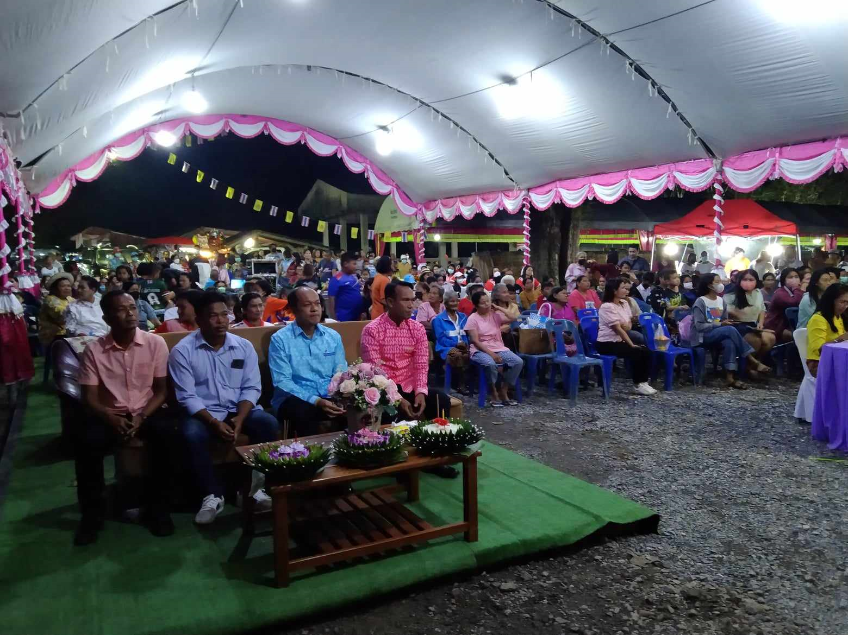

โครงการวันเด็กแห่งชาติ ประจำปี 2566
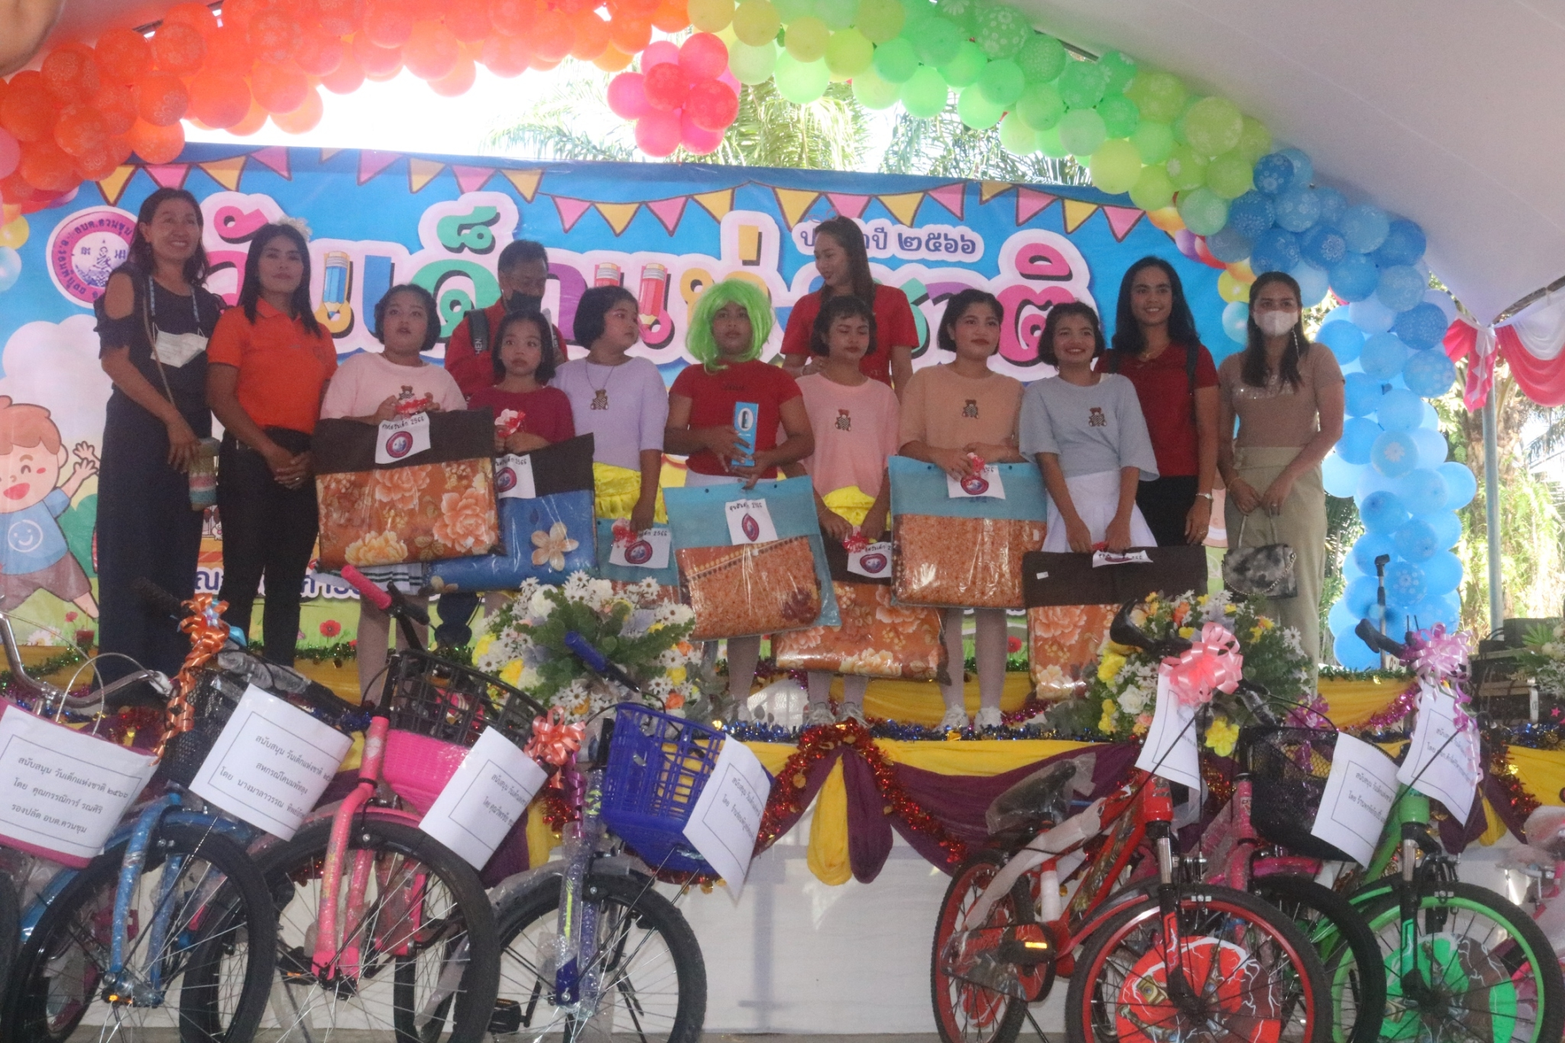

โครงการจัดงานวันสงกรานต์ ประจำปี 2566
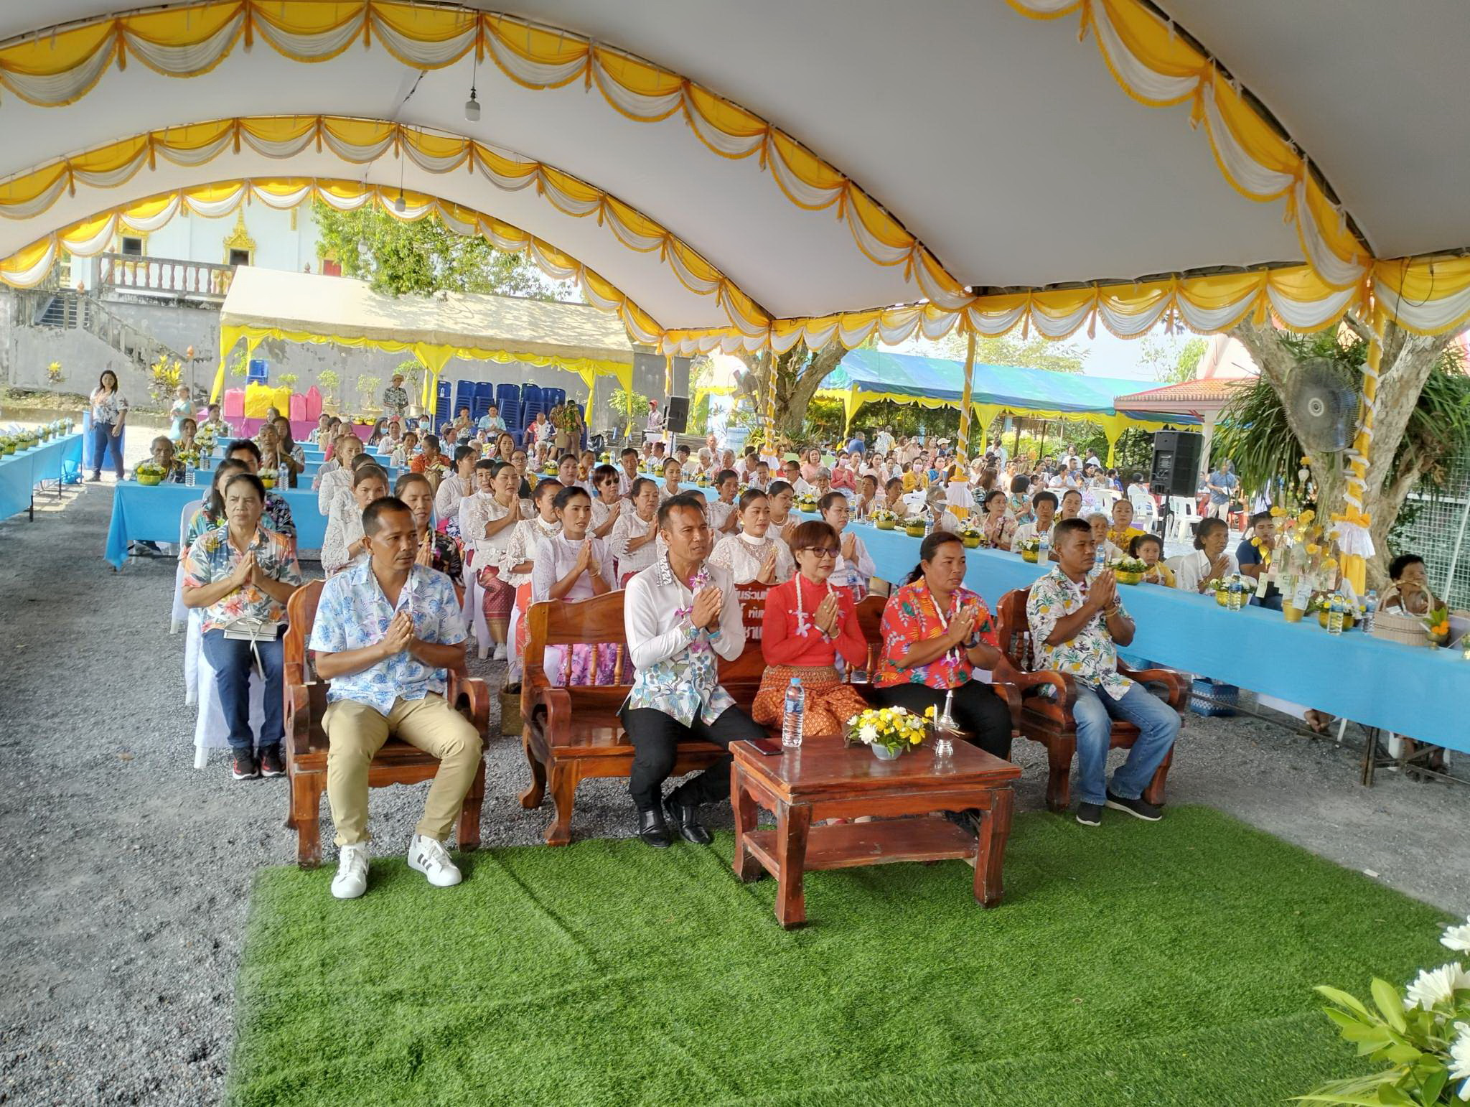

โครงการควนชุมคัพ (ฟุตบอล 7 คน)
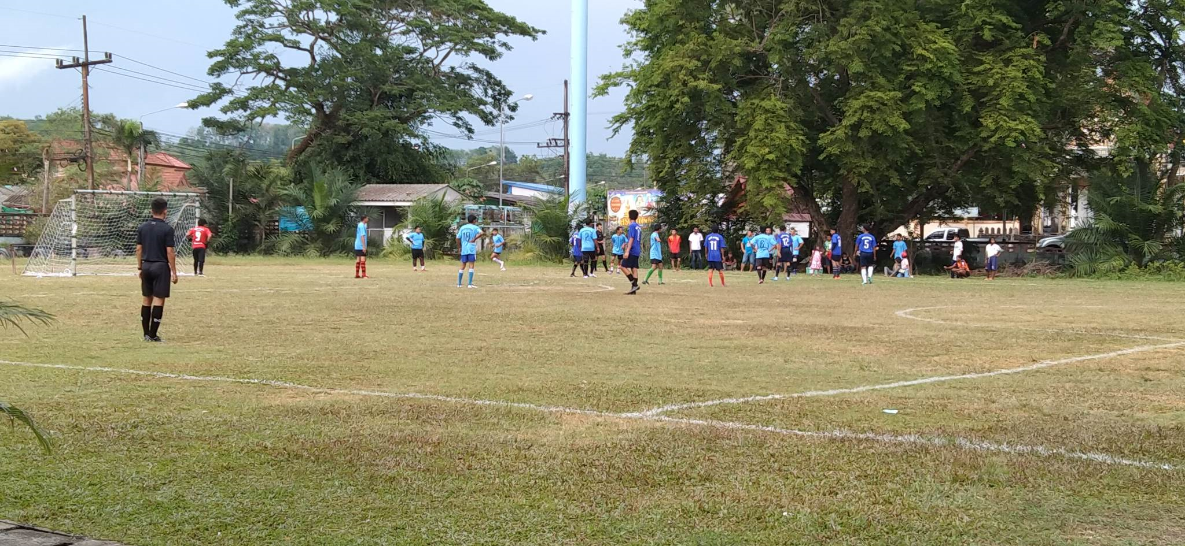

โครงการแข่งขันกีฬา กรีฑา เด็กเยาวชนและประชาชนในพื้นที่ตำบลควนชุม
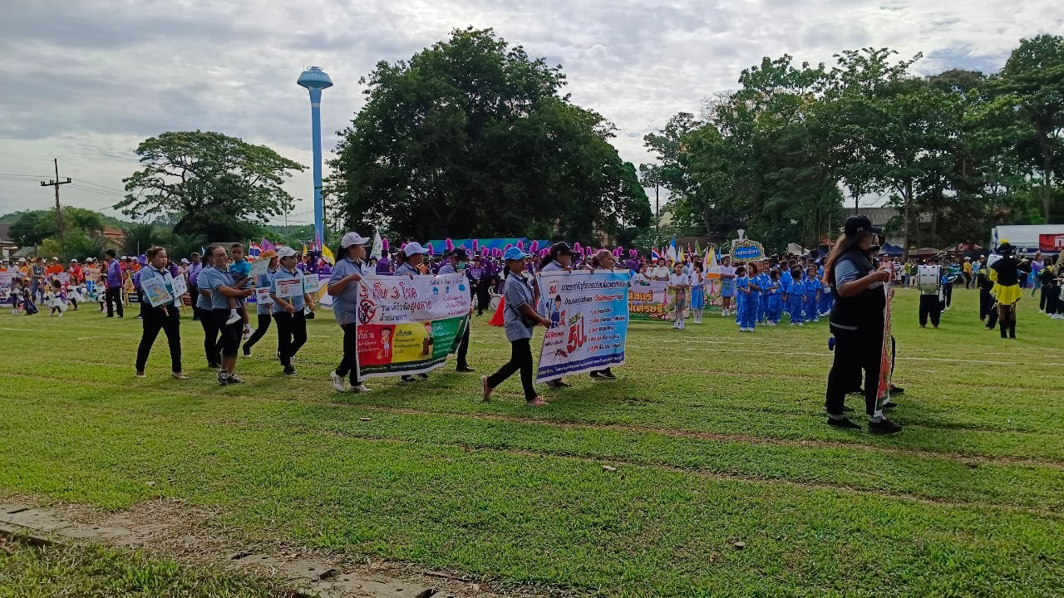

โครงการส่งนักกีฬาเข้าร่วมแข่งขันกีฬา กรีฑา เด็กเยาวชนและประชาชน
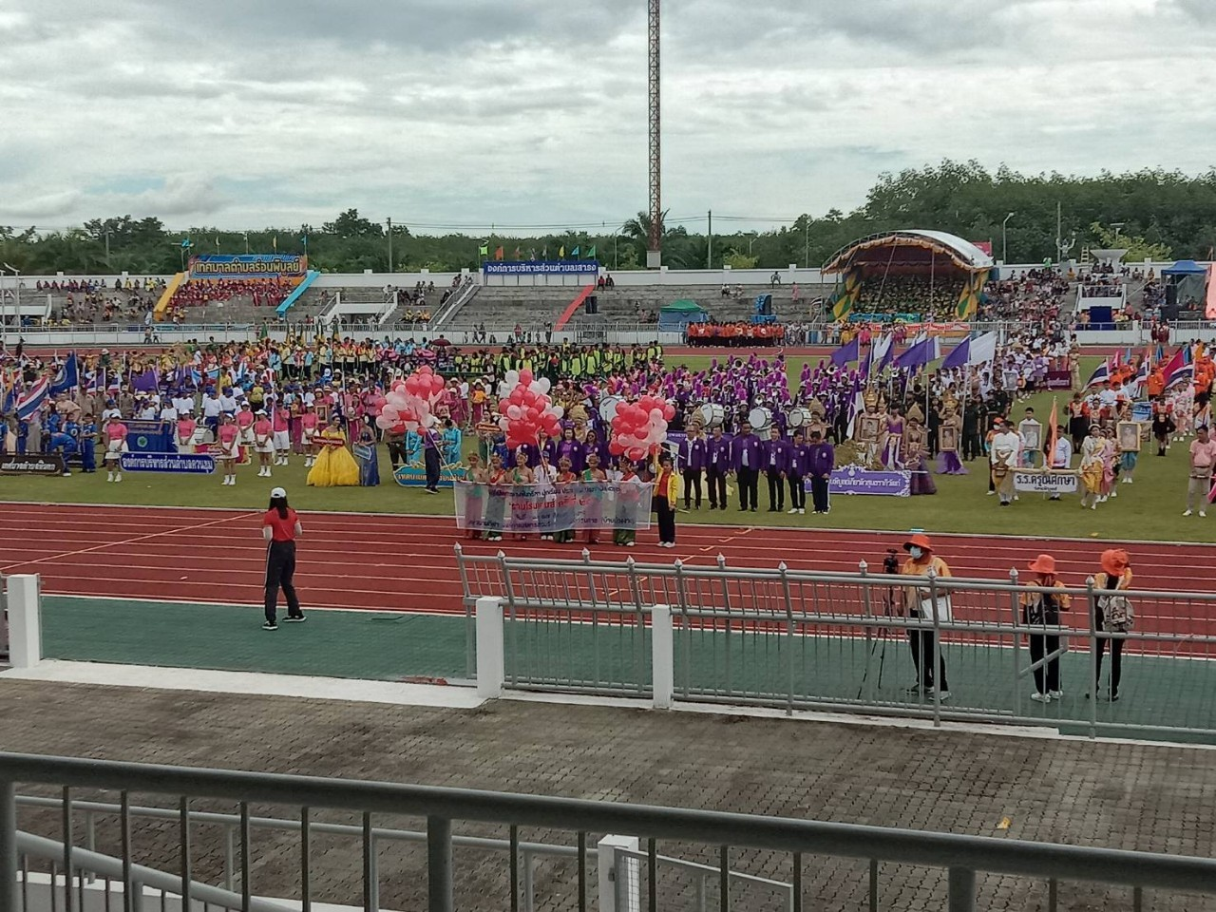

โครงการส่งเสริมศูนย์การเรียนรู้ในตำบลควนชุม
กิจกรรมการสานตะกร้าจากพลาสติกเป็นสินค้าพื้นเมือง
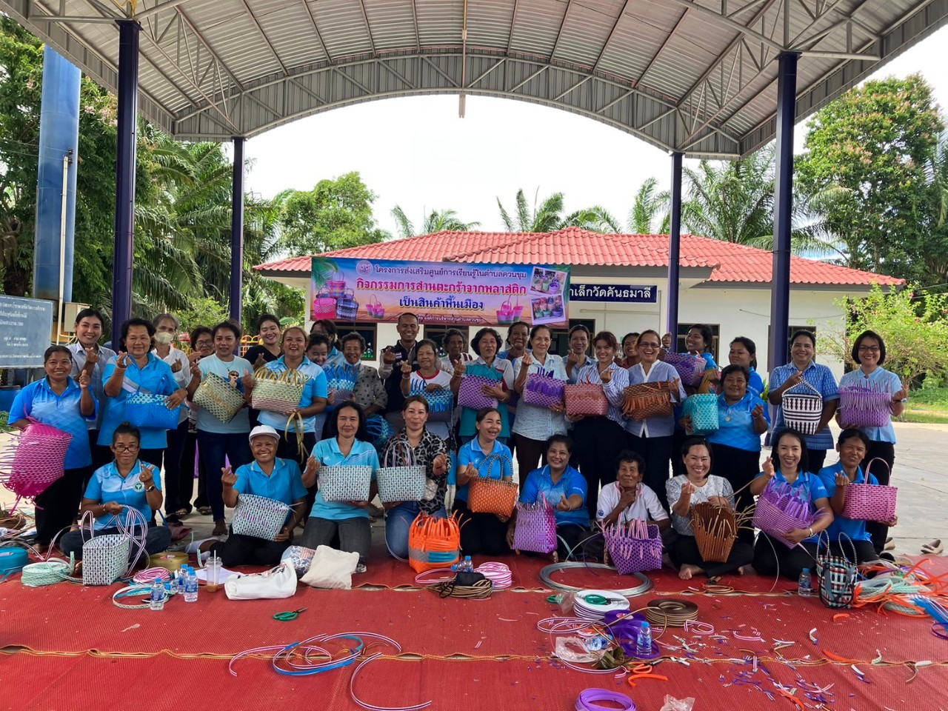

โครงการส่งเสริมกลุ่มทำนาศูนย์ข้าวชุมชนตำบลควนชุม
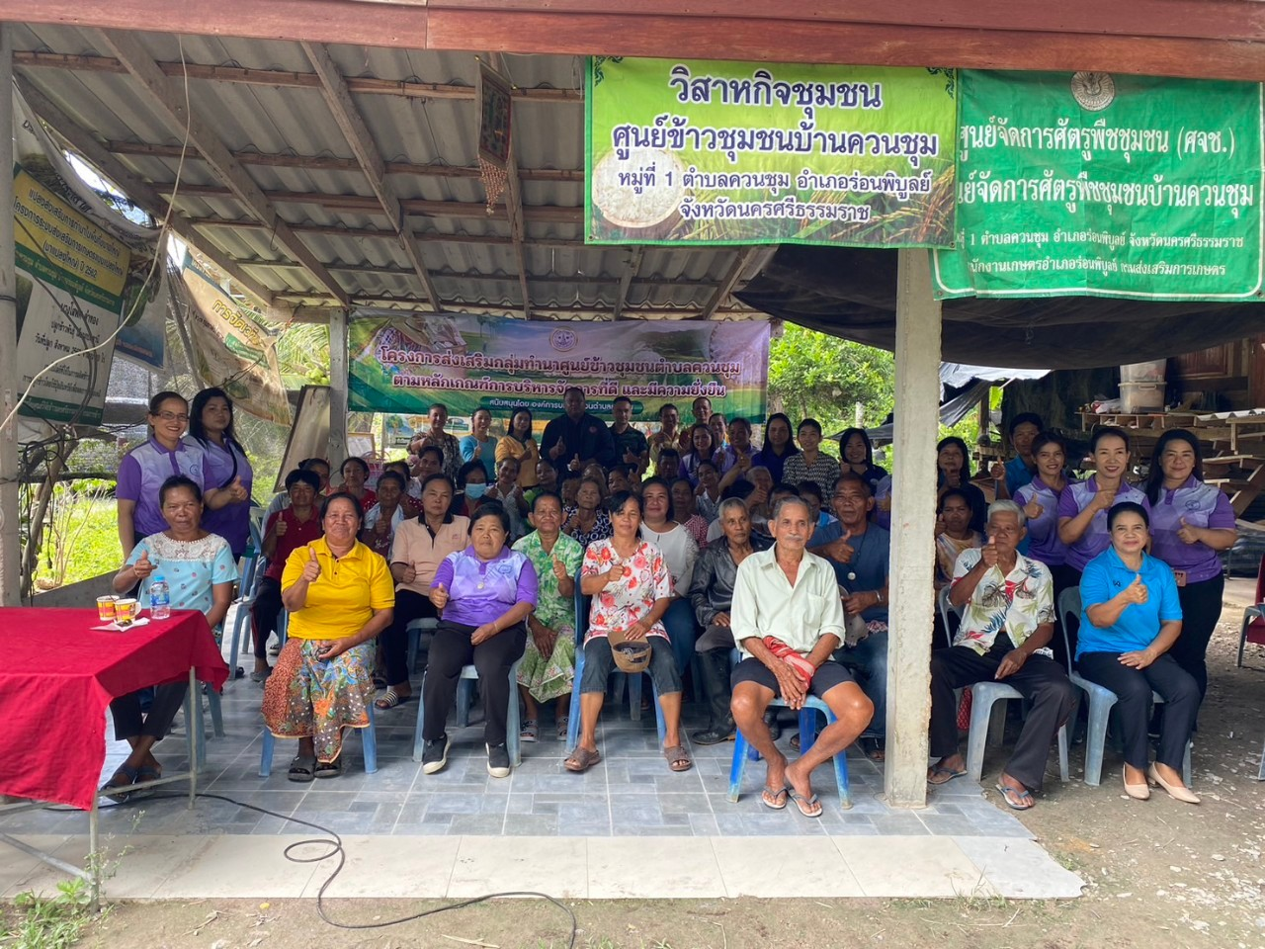

โครงการขยะมีค่า (กิจกรรมขยะอันตรายแลกไข่
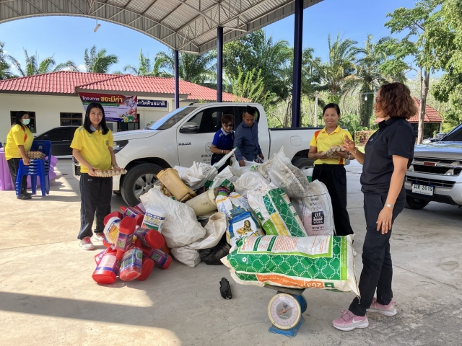

โครงการฝึกอบรมและป้องกันระงับอัคคีภัย
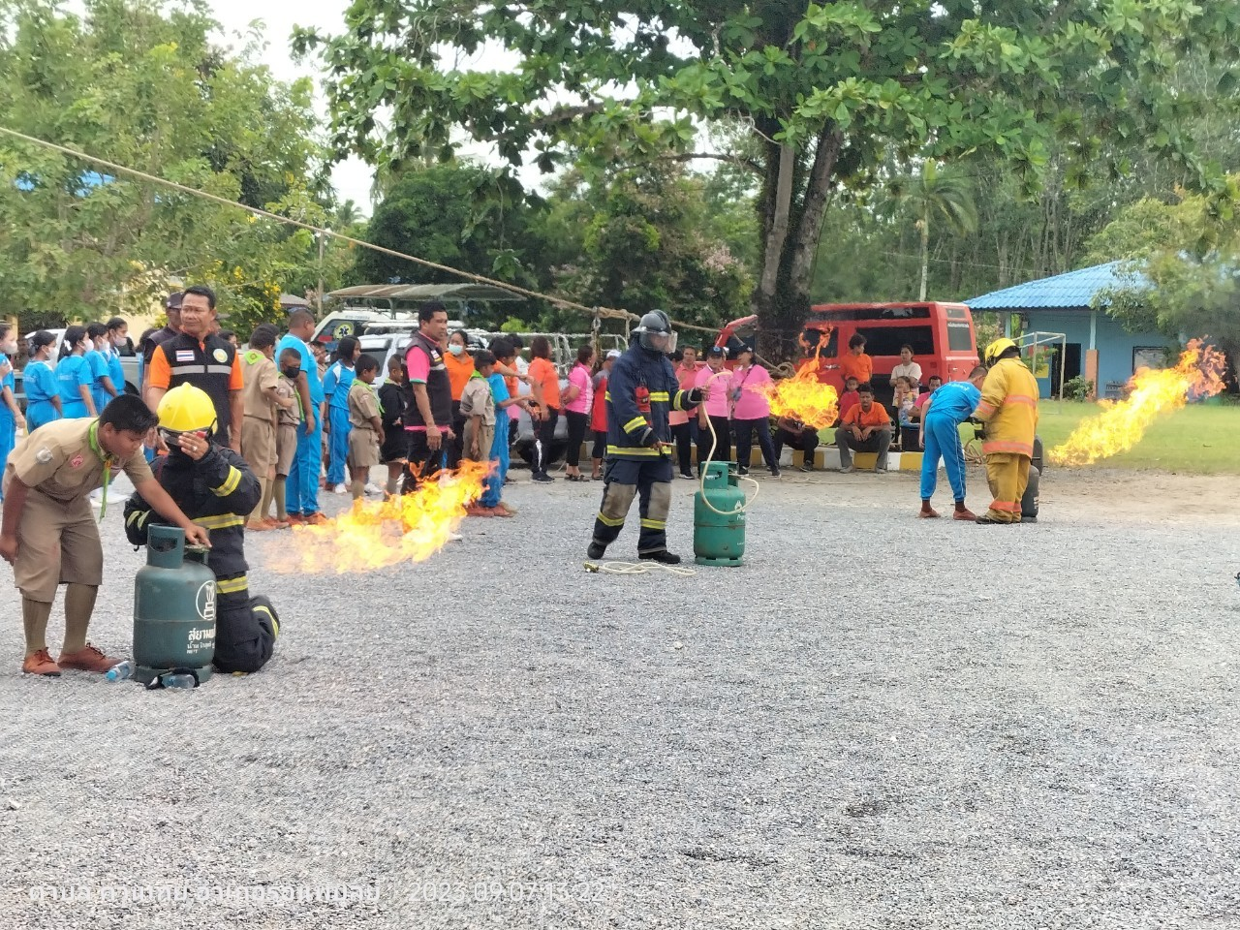

โครงการซ่อมแซมถนนคอนกรีตเสริมเหล็กสายนางชาบ - บ้านนายจำนวน หมู่ที่ 3

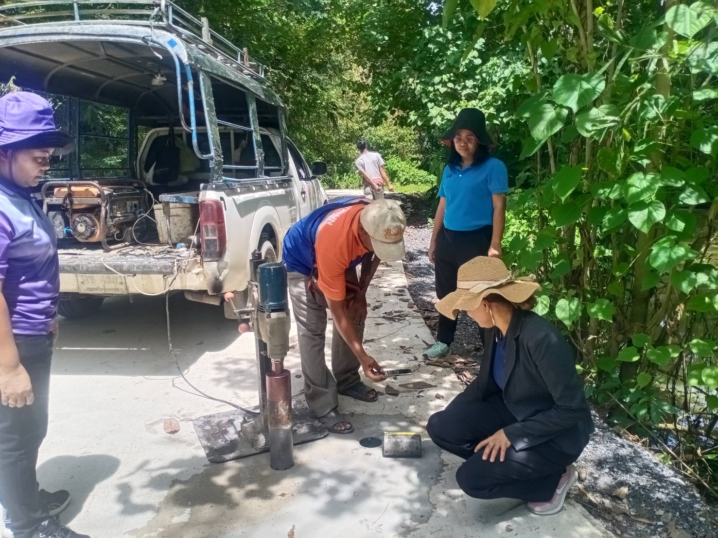

โครงการขยายถนนคอนกรีตเสริมเหล็กสายไทรทอง หมู่ที่ 2

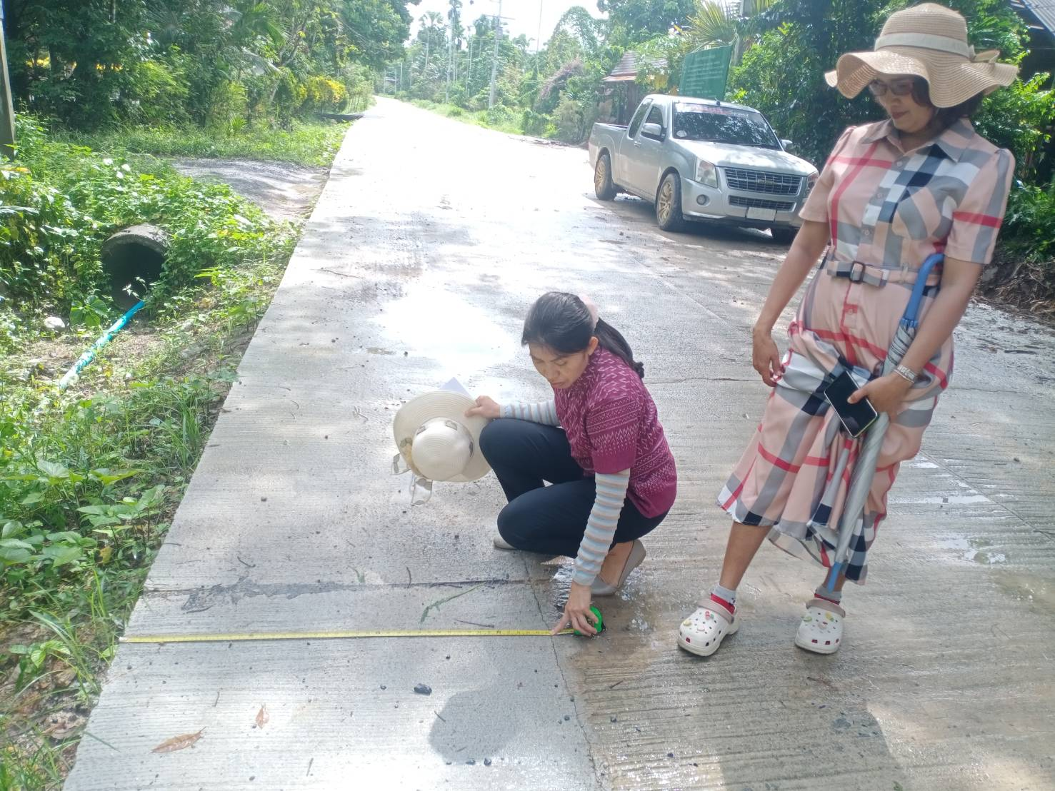

โครงการบุกเบิกถนนสายทางควาย หมู่ที่ 6

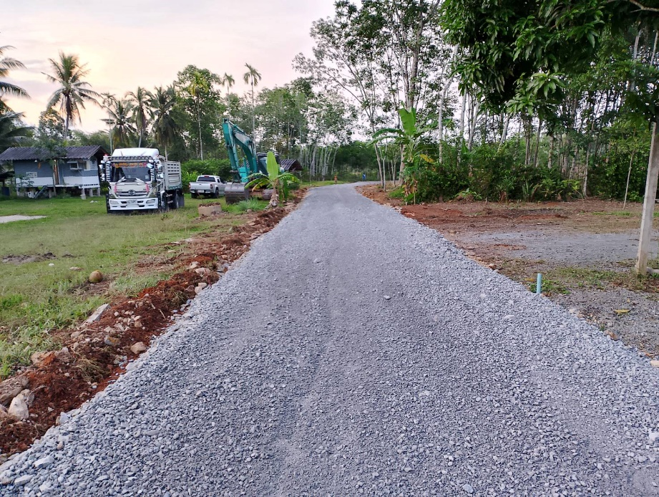

โครงการซ่อมแซมถนนสายนางหนูภา - ถนนลาดยาง ทุ่งเลน หมู่ที่ 4

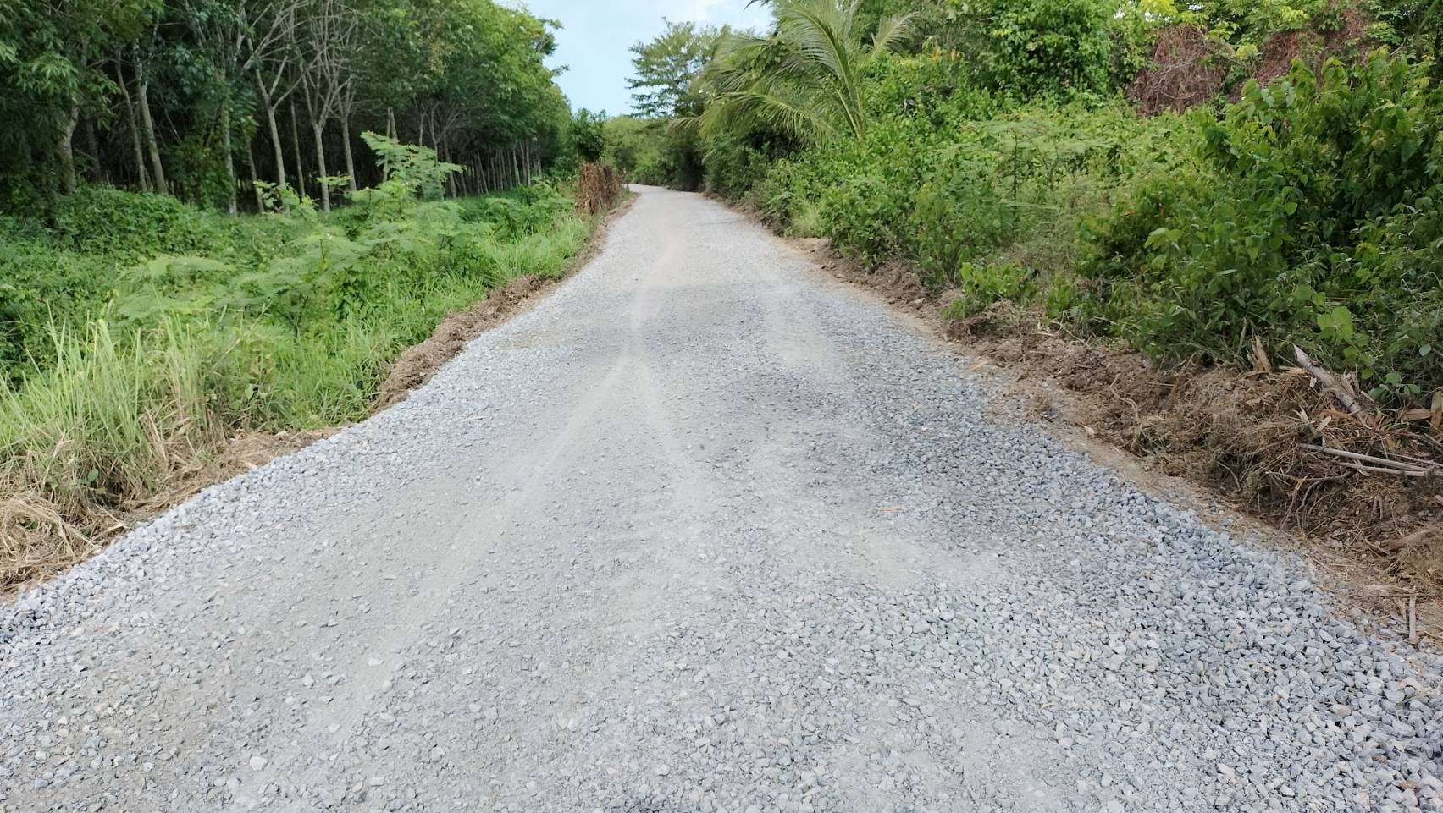

โครงการก่อสร้างหอถังประปาลูกบอลพร้อมระบบกรองสนิมเหล็ก บ้านนายแฟง ชูศรีนวล หมู่ที่ 2

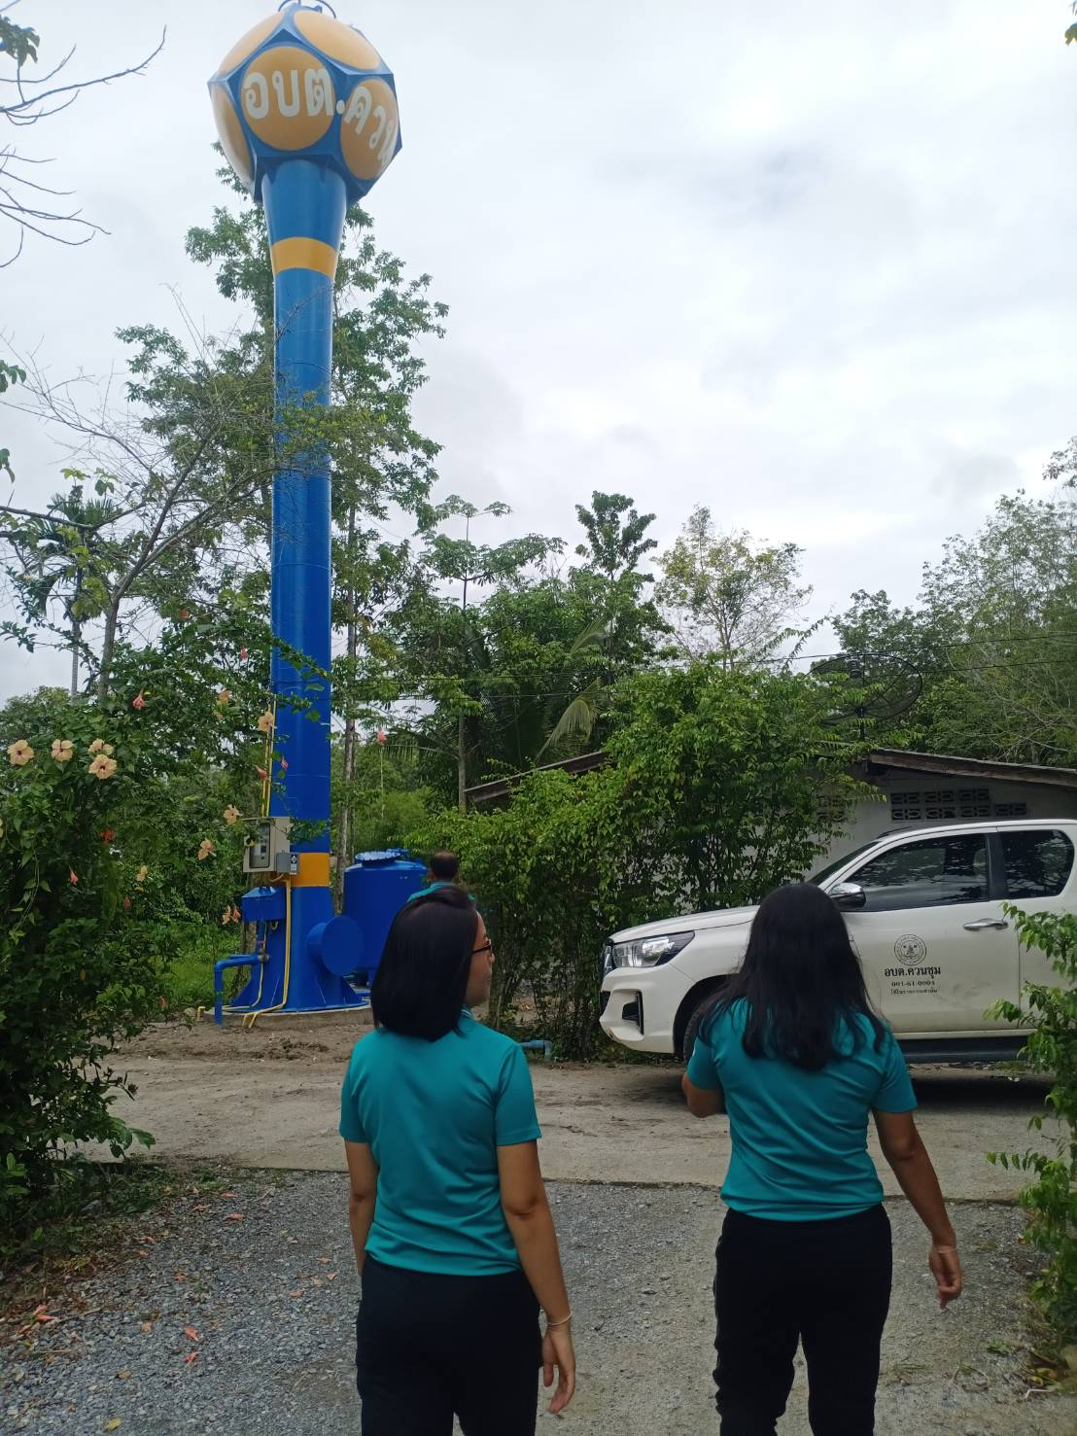

โครงการปรับปรุงถนนหินคลุกสายบ่อหินกอง - บ้านบังแอร์ หมู่ที่ 6

